第九篇 解析几何初步

第1讲 直线的方程

知 识 梳 理

1．直线的倾斜角与斜率
(1)直线的倾斜角
①定义：在平面直角坐标系中，对于一条与x轴相交的直线，把x轴所在的直线绕着交点按逆时针方向旋转到和直线重合时所转过的最小正角称为这条直线的倾斜角．当直线l与x轴平行或重合时，规定它的倾斜角为0.
②倾斜角的范围为[0，π)．
(2)直线的斜率
①定义：一条直线的倾斜角α的正切值叫做这条直线的斜率，斜率常用小写字母k表示，即k＝tan α，倾斜角是90°的直线斜率不存在．
②过两点的直线的斜率公式
经过两点P₁(x₁，y₁)，P₂(x₂，y₂)(x₁≠x₂)的直线的斜率公式为k＝.
2．直线方程的五种形式
名称 | 方程 | 适用范围
点斜式 | y－y₁＝k(x－x₁) | 不含垂直于x轴的直线
斜截式 | y＝kx＋b | 不含垂直于x轴的直线
两点式 | ＝ | 不含垂直于坐标轴的直线
截距式 | ＋＝1 | 不含垂直于坐标轴和过原点的直线
一般式 | Ax＋By＋C＝0(A、B不能同时为0) | 所有直线都适用
3.过P₁(x₁，y₁)，P₂(x₂，y₂)的直线方程
(1)若x₁≠x₂，且y₁≠y₂时，方程为＝.
(2)若x₁＝x₂，且y₁≠y₂时，直线垂直于x轴，方程为x＝x₁.
(3)若x₁≠x₂，且y₁＝y₂时，直线垂直于y轴，方程为y＝y₁.
4．线段的中点坐标公式
若点P₁、P₂的坐标分别为(x₁，y₁)、(x₂，y₂)，线段P₁P₂的中点M的坐标为(x，y)，则此公式为线段P₁P₂的中点坐标公式．
辨 析 感 悟
1．对直线的倾斜角与斜率的理解
(1)坐标平面内的任何一条直线均有倾斜角与斜率．(×)
(2)过点M(a，b)，N(b，a)(a≠b)的直线的倾斜角是45°.(×)
(3)(教材习题改编)若三点A(2,3)，B(a,1)，C(0,2)共线，则a的值为－2.(√)
2．对直线的方程的认识
(4)经过点P(x₀，y₀)的直线都可以用方程y－y₀＝k(x－x₀)表示．(×)
(5)经过任意两个不同的点P₁(x₁，y₁)，P₂(x₂，y₂)的直线都可以用方程(y－y₁)(x₂－x₁)＝(x－x₁)(y₂－y₁)表示．(√)
(6)直线l过点P(1,2)且在两坐标轴上的截距相等，则直线l的方程为x＋y－3＝0.(×)
[感悟·提升]
1．直线的倾斜角与斜率的关系 斜率k是一个实数，当倾斜角α≠90°时，k＝tan α.直线都有斜倾角，但并不是每条直线都存在斜率，倾斜角为90°的直线无斜率，如(1)．
2．三个防范 一是根据斜率求倾斜角，要注意倾斜角的范围，如(2)；
二是求直线方程时，若不能断定直线是否具有斜率时，应对斜率存在与不存在加以讨论，如(4)；
三是在用截距式时，应先判断截距是否为0，若不确定，则需分类讨论，如(6).
学生用书第125页
考点一 直线的倾斜角和斜率

【例1】 (1)直线xsin α＋y＋2＝0的倾斜角的取值范围是________．
(2)若直线l与直线y＝1，x＝7分别交于点P，Q，且线段PQ的中点坐标为(1，－1)，则直线l的斜率为________．
解析 (1)设直线的倾斜角为θ，则有tan θ＝－sin α，其中sin α∈[－1,1]，又θ∈[0，π)，所以0≤θ≤或≤θ<π.
(2)依题意，设点P(a,1)，Q(7，b)，则有解得a＝－5，b＝－3，从而可知直线l的斜率为＝－.
答案 (1)∪ (2)－
规律方法 直线倾斜角的范围是[0，π)，而这个区间不是正切函数的单调区间，因此根据斜率求倾斜角的范围时，要分与两种情况讨论．由正切函数图象可以看出当α∈时，斜率k∈[0，＋∞)；当α＝时，斜率不存在；当α∈时，斜率k∈(－∞，0)．
【训练1】 经过P(0，－1)作直线l，若直线l与连接A(1，－2)，B(2,1)的线段总有公共点，求直线l的倾斜角α的范围．
解 法一
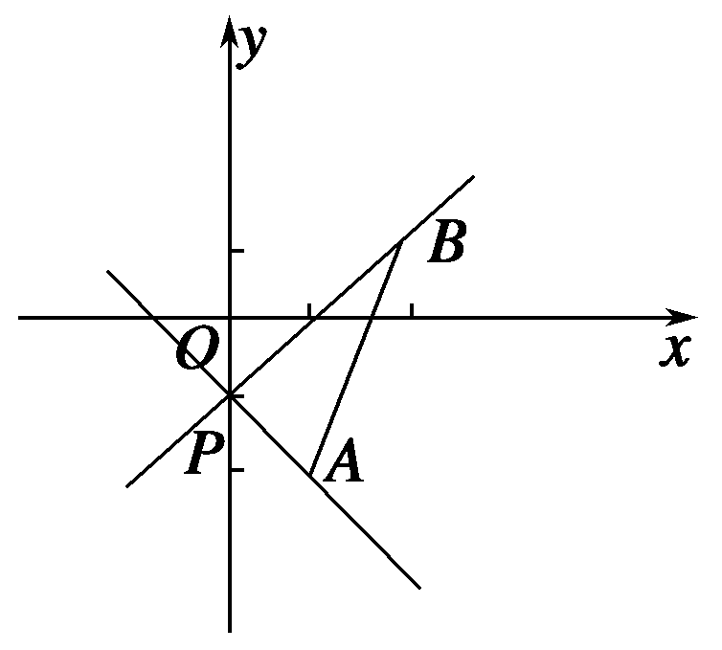
如图所示，
k_{PA}＝＝－1，
k_{PB}＝＝1，
由图可观察出：直线l倾斜角α的范围是∪.
法二 由题意知，直线l存在斜率．设直线l的斜率为k，则直线l的方程为y＋1＝kx，即kx－y－1＝0.
∵A，B两点在直线的两侧或其中一点在直线l上．
∴(k＋2－1)(2k－1－1)≤0，即2(k＋1)(k－1)≤0.
∴－1≤k≤1.
∴直线l的倾斜角α的范围是∪.
考点二 求直线的方程
【例2】 求适合下列条件的直线方程：
(1)经过点P(3,2)，且在两坐标轴上的截距相等；
(2)过点A(－1，－3)，斜率是直线y＝3x的斜率的－.
(3)过点A(1，－1)与已知直线l₁：2x＋y－6＝0相交于B点，且|AB|＝5.
解 (1)法一 设直线l在x，y轴上的截距均为a，若a＝0，即l过点(0,0)和(3,2)，
∴l的方程为y＝x，即2x－3y＝0.
若a≠0，则设l的方程为＋＝1，
∵l过点(3,2)，∴＋＝1，
∴a＝5，∴l的方程为x＋y－5＝0，
综上可知，直线l的方程为2x－3y＝0或x＋y－5＝0.
法二 由题意，所求直线的斜率k存在且k≠0，
设直线方程为y－2＝k(x－3)，
令y＝0，得x＝3－，令x＝0，得y＝2－3k，
由已知3－＝2－3k，解得k＝－1或k＝，
∴直线l的方程为y－2＝－(x－3)或y－2＝(x－3)，
即x＋y－5＝0或2x－3y＝0.
(2)设所求直线的斜率为k，依题意
k＝－×3＝－.
又直线经过点A(－1，－3)，
因此所求直线方程为y＋3＝－(x＋1)，
即3x＋4y＋15＝0.
(3)过点A(1，－1)与y轴平行的直线为x＝1.
解方程组
求得B点坐标为(1,4)，此时|AB|＝5，
即x＝1为所求．
设过A(1，－1)且与y轴不平行的直线为y＋1＝k(x－1)，
解方程组

得两直线交点为
(k≠－2，否则与已知直线平行)
则B点坐标为.
由已知²＋²＝5²，
解得k＝－，∴y＋1＝－(x－1)，即3x＋4y＋1＝0.
综上可知，所求直线的方程为x＝1或3x＋4y＋1＝0.
规律方法 在求直线方程时，应先选择适当的直线方程的形式，并注意各种形式的适用条件，用斜截式及点斜式时，直线的斜率必须存在，而两点式不能表示与坐标轴垂直的直线，截距式不能表示与坐标轴垂直或经过原点的直线，故在解题时，若采用截距式，应注意分类讨论，判断截距是否为零；若采用点斜式，应先考虑斜率不存在的情况．
【训练2】 △ABC的三个顶点为A(－3,0)，B(2,1)，C(－2,3)，求：
(1)BC所在直线的方程；
(2)BC边上中线AD所在直线的方程；
(3)BC边的垂直平分线DE的方程．
解 (1)因为直线BC经过B(2,1)和C(－2,3)两点，由两点式得BC的方程为＝，即x＋2y－4＝0.
(2)设BC中点D的坐标为(x，y)，
则x＝＝0，y＝＝2.
BC边的中线AD过A(－3,0)，D(0,2)两点，由截距式得AD所在直线方程为＋＝1，即2x－3y＋6＝0.
(3)BC的斜率k₁＝－，则BC的垂直平分线DE的斜率k₂＝2，由点斜式得直线DE的方程为y－2＝2(x－0)，即2x－y＋2＝0.
学生用书第126页
考点三 直线方程的综合应用
【例3】 已知直线
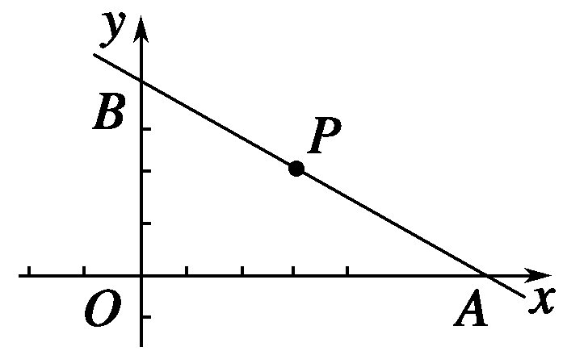
l过点P(3,2)，且与x轴、y轴的正半轴分别交于A、B两点，如右图所示，求△ABO的面积的最小值及此时直线l的方程．
审题路线 根据截距式设所求直线l的方程⇒把点P代入，找出截距的关系式⇒运用基本不等式求S_{△ABO}⇒运用取等号的条件求出截距⇒得出直线l的方程．
解 设A(a,0)，B(0，b)，(a＞0，b＞0)，则直线l的方程为＋＝1，
∵l过点P(3,2)，∴＋＝1.
∴1＝＋≥2 ，即ab≥24.
∴S_{△ABO}＝ab≥12.当且仅当＝，即a＝6，b＝4.
△ABO的面积最小，最小值为12.
此时直线l的方程为：＋＝1.
即2x＋3y－12＝0.
规律方法 (1)与函数相结合的问题：解决这类问题，一般是利用直线方程中的x，y的关系，将问题转化为关于x(或y)的某函数，借助函数的性质解决；
(2)与方程、不等式相结合的问题：一般是利用方程、不等式的有关知识(如方程解的个数、根的存在问题，不等式的性质、基本不等式等)来解决．
【训练3】 在例3的条件下，求直线l在两轴上的截距之和最小时直线l的方程．
解 设l的斜率为k(k＜0)，则l的方程为y＝k(x－3)＋2，令x＝0，得B(0,2－3k)，令y＝0，得A，
∴l在两轴上的截距之和为
2－3k＋3－＝5＋≥5＋2，
当且仅当k＝－时，等号成立．
∴k＝－时，l在两轴上截距之和最小，
此时l的方程为x＋3y－3－6＝0.

1．求斜率可用k＝tan α(α≠90°)，其中α为倾斜角，由此可见倾斜角与斜率相互联系不可分割，牢记：“斜率变化分两段，90°是分界，遇到斜率要谨记，存在与否需讨论”．
2．求直线方程中一种重要的方法就是先设直线方程，再求直线方程中的系数，这种方法叫待定系数法．
思想方法9——分类讨论思想在求直线方程中的应用

【典例】 在平面直角坐标系中，已知矩形ABCD，AB＝2，BC＝1，AB、AD边分别在x轴、y轴的正半轴上，A点与坐标原点重合．将矩形折叠，使A点落在线段DC上．若折痕所在直线的斜率为k，试写出折痕所在直线的方程．
解 (1)当k＝0时，此时A点与D点重合，折痕所在的直线方程为y＝.
(2)当k≠0时，将矩形折叠后A点落在线段CD上的点为G(a,1)．
所以A与G关于折痕所在的直线对称，
有k_{AG}·k＝－1，k＝－1⇒a＝－k.
故G点坐标为G(－k,1)，从而折痕所在的直线与AG的交点坐标(线段AG的中点)为M.
折痕所在的直线方程为y－＝k，
即y＝kx＋＋.
∴k＝0时，y＝；k≠0时，y＝kx＋＋.
[反思感悟] (1)求直线方程时，要考虑对斜率是否存在、截距相等时是否为零以及相关位置关系进行分类讨论．
(2)本题需对斜率k为0和不为0进行分类讨论，易错点是忽略斜率不存在的情况．
【自主体验】
1．若直线过点P且被圆x²＋y²＝25截得的弦长是8，则该直线的方程为____________________．
解析 若直线的斜率不存在，则该直线的方程为x＝－3，代入圆的方程解得y＝±4，故该直线被圆截得的弦长为8，满足条件；若直线的斜率存在，不妨设直线的方程为y＋＝k(x＋3)，即kx－y＋3k－＝0，因为该直线被圆截得的弦长为8，故半弦长为4.又圆的半径为5，则圆心(0,0)到直线的距离为＝，解得k＝－，此时该直线的方程为3x＋4y＋15＝0.
答案 x＝－3或3x＋4y＋15＝0
2．已知两点A(－1,2)，B(m,3)，则直线AB的方程为________．
解析 当m＝－1时，直线AB的方程为x＝－1，
当m≠－1时，直线AB的方程为
y－2＝(x＋1), 即y＝(x＋1)＋2.
答案 x＝－1或y＝(x＋1)＋2
基础巩固题组

(建议用时：40分钟)

一、填空题
1．直线x－y＋a＝0(a为常数)的倾斜角为________．
解析 直线的斜率为k＝tan α＝，又因为α∈[0，π)，所以α＝.
答案
2．已知直线l经过点P(－2,5)，且斜率为－.则直线l的方程为________．
解析 由点斜式，得y－5＝－(x＋2)，
即3x＋4y－14＝0.
答案 3x＋4y－14＝0
3．(2014·长春模拟)若点A(4,3)，B(5，a)，C(6,5)三点共线，则a的值为________．
解析 ∵k_{AC}＝＝1，k_{AB}＝＝a－3.
由于A，B，C三点共线，所以a－3＝1，即a＝4.
答案 4
4．(2014·泰州模拟)直线3x－4y＋k＝0在两坐标轴上的截距之和为2，则实数k＝________.
解析 令x＝0，得y＝；令y＝0，得x＝－.
则有－＝2，所以k＝－24.
答案 －24
5．若直线(2m²＋m－3)x＋(m²－m)y＝4m－1在x轴上的截距为1，则实数m＝________.
解析 由题意可知2m²＋m－3≠0，即m≠1且m≠－，在x轴上截距为＝1，即2m²－3m－2＝0，解得m＝2或－.
答案 2或－
6．(2014·佛山调研)直线ax＋by＋c＝0同时要经过第一、第二、第四象限，则a，b，c应满足________．
①ab>0，bc<0；②ab>0，bc>0；③ab<0，bc>0；④ab<0，bc<0.
解析 由题意，令x＝0，y＝－>0；令y＝0，x＝－>0.即bc<0，ac<0，从而ab＞0.
答案 ①
7．(2014·淮阳模拟)直线l经过点A(1,2)，在x轴上的截距的取值范围是(－3,3)，则其斜率的取值范围是________．
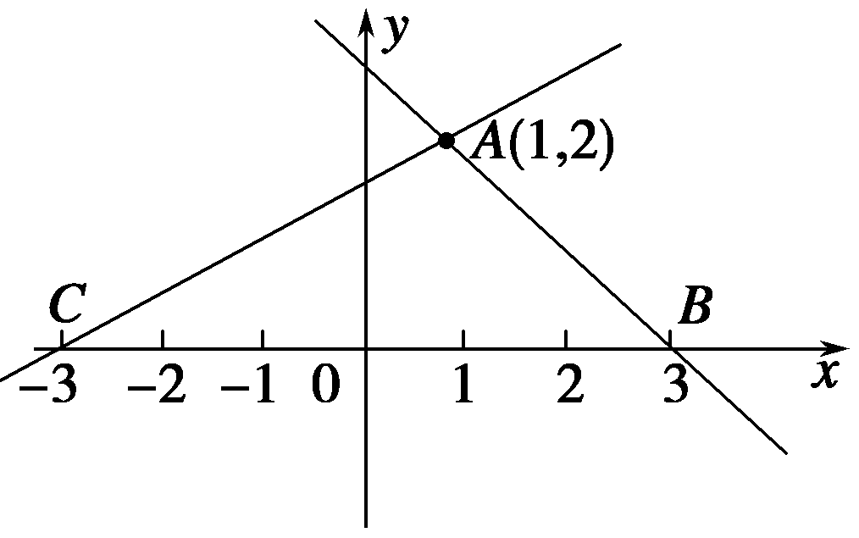
解析 设直线的斜率为k，如图，过定点A的直线经过点B时，直线l在x轴上的截距为3，此时k＝－1；过定点A的直线经过点C时，直线l在x轴的截距为－3，此时k＝，满足条件的直线l的斜率范围是(－∞，－1)∪.
答案 (－∞，－1)∪
8．一条直线经过点A(－2,2)，并且与两坐标轴围成的三角形的面积为1，则此直线的方程为________．
解析 设所求直线的方程为＋＝1，
∵A(－2,2)在直线上，∴－＋＝1.①
又因直线与坐标轴围成的三角形面积为1，
∴|a|·|b|＝1.②
由①②可得(1)或(2)
由(1)解得或方程组(2)无解．
故所求的直线方程为＋＝1或＋＝1，
即x＋2y－2＝0或2x＋y＋2＝0为所求直线的方程．
答案 x＋2y－2＝0或2x＋y＋2＝0
二、解答题
9．(2014·临沂月考)设直线l的方程为(a＋1)x＋y＋2－a＝0(a∈R)．
(1)若l在两坐标轴上的截距相等，求l的方程；
(2)若l不经过第二象限，求实数a的取值范围．
解 (1)当直线过原点时，该直线在x轴和y轴上的截距为0，当然相等．∴a＝2，方程即为3x＋y＝0.
当直线不过原点时，由截距存在且均不为0，
得＝a－2，即a＋1＝1，
∴a＝0，方程即为x＋y＋2＝0.
综上，l的方程为3x＋y＝0或x＋y＋2＝0.
(2)将l的方程化为y＝－(a＋1)x＋a－2，
∴或∴a≤－1.
综上可知a的取值范围是(－∞，－1]．
10．已知直线l过点M(2,1)，且分别与x轴、y轴的正半轴交于A，B两点，O为原点，是否存在使△ABO面积最小的直线l？若存在，求出直线l的方程；若不存在，请说明理由．
解 存在．理由如下：
设直线l的方程为y－1＝k(x－2)(k＜0)，则A，B(0,1－2k)，△AOB的面积S＝(1－2k)＝≥(4＋4)＝4.当且仅当－4k＝－，即k＝－时，等号成立，故直线l的方程为y－1＝－(x－2)，即x＋2y－4＝0.
能力提升题组
(建议用时：25分钟)

一、填空题
1．(2014·北京海淀一模)已知点A(－1,0)，B(cos α，sin α)，且|AB|＝，则直线AB的方程为________．
解析 |AB|＝＝＝，所以cos α＝，sin α＝±，所以k_{AB}＝±，即直线AB的方程为y＝±(x＋1)，所以直线AB的方程为y＝x＋或y＝－x－.
答案 y＝x＋或y＝－x－
2．若直线l：y＝kx－与直线2x＋3y－6＝0的交点位于第一象限，则直线l的倾斜角的取值范围是________．
解析
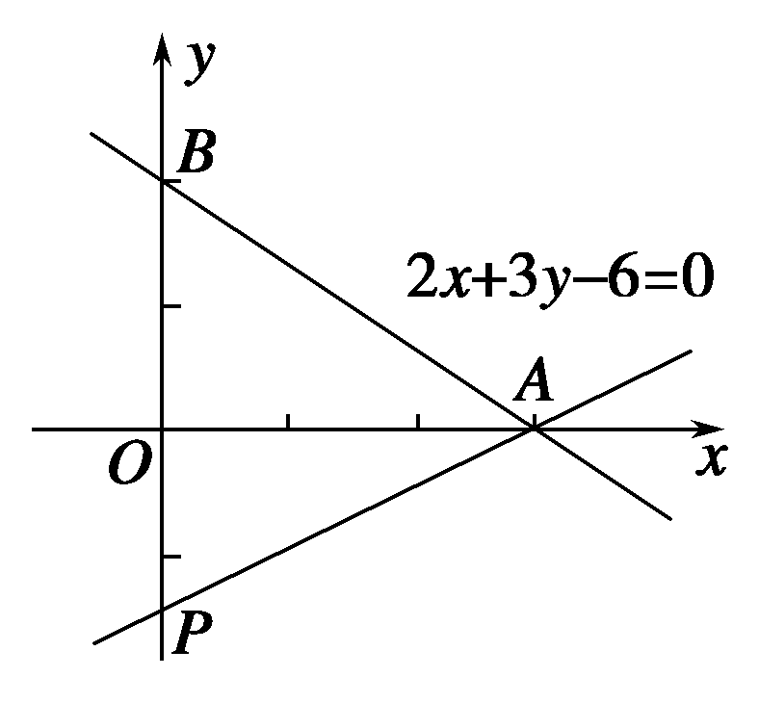
如图，直线l：y＝kx－，过定点P(0，－)，又A(3,0)，∴k_{PA}＝，则直线PA的倾斜角为，满足条件的直线l的倾斜角的范围是.
答案
3．已知直线x＋2y＝2分别与x轴、y轴相交于A，B两点，若动点P(a，b)在线段AB上，则ab的最大值为________．
解析 直线方程可化为＋y＝1，故直线与x轴的交点为A(2,0)，与y轴的交点为B(0,1)，由动点P(a，b)在线段AB上，可知0≤b≤1，且a＋2b＝2，从而a＝2－2b，故ab＝(2－2b)b＝－2b²＋2b＝－2²＋，由于0≤b≤1，
故当b＝时，ab取得最大值.
答案
二、解答题
4.
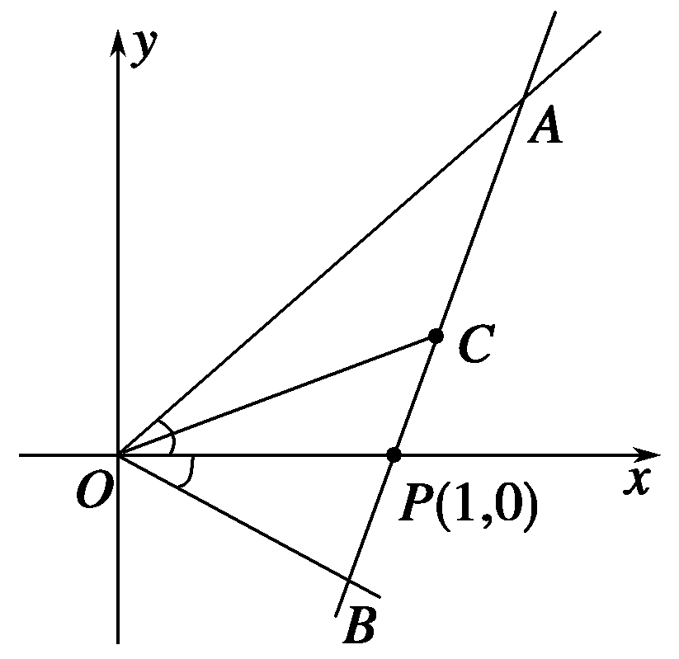
如图，射线OA，OB分别与x轴正半轴成45°和30°角，过点P(1,0)作直线AB分别交OA，OB于A，B两点，当AB的中点C恰好落在直线y＝x上时，求直线AB的方程．
解 由题意可得k_{OA}＝tan 45°＝1，k_{OB}＝tan(180°－30°)＝－，所以直线l_{OA}：y＝x，l_{OB}：y＝－x，
设A(m，m)，B(－n，n)，
所以AB的中点C，
由点C在y＝x上，且A，P，B三点共线得
解得m＝，所以A(，)．
又P(1,0)，所以k_{AB}＝k_{AP}＝＝，
所以l_{AB}：y＝(x－1)，
即直线AB的方程为(3＋)x－2y－3－＝0.
学生用书第127页

第2讲 两条直线的位置关系
知 识 梳 理

1．两条直线平行与垂直的判定
(1)两条直线平行
对于两条不重合的直线l₁、l₂，其斜率分别为k₁、k₂，则有l₁∥l₂⇔k₁＝k₂.特别地，当直线l₁、l₂的斜率都不存在时，l₁与l₂的关系为平行．
(2)两条直线垂直
①如果两条直线l₁、l₂的斜率存在，设为k₁、k₂，则l₁⊥l₂⇔k₁k₂＝－1.
②如果l₁、l₂中有一条直线的斜率不存在，另一条直线的斜率为0时，l₁与l₂的关系为垂直．
2．两直线相交
交点：直线l₁：A₁x＋B₁y＋C₁＝0和l₂：A₂x＋B₂y＋C₂＝0的公共点的坐标与方程组的解一一对应．
相交⇔方程组有唯一解，交点坐标就是方程组的解；
平行⇔方程组无解；
重合⇔方程组有无数个解．
3．三种距离公式
(1)平面上的两点P₁(x₁，y₁)，P₂(x₂，y₂)间的距离公式P₁P₂＝.
特别地，原点O(0,0)与任一点P(x，y)的距离OP＝.
(2)点P₀(x₀，y₀)到直线l：Ax＋By＋C＝0的距离d＝.
(3)两条平行线Ax＋By＋C₁＝0与Ax＋By＋C₂＝0间的距离为d＝.
辨 析 感 悟

1．对两条直线平行与垂直的理解
(1)当直线l₁和l₂的斜率都存在时，一定有k₁＝k₂⇒l₁∥l₂.(×)
(2)如果两条直线l₁与l₂垂直，则它们的斜率之积一定等于－1.(×)
(3)(2013·天津卷改编)已知过点P(2,2)斜率为－的直线且与直线ax－y＋1＝0垂直，则a＝2.(√)
2．对距离公式的理解
(4)点P(x₀，y₀)到直线y＝kx＋b的距离为.(×)
(5)直线外一点与直线上一点的距离的最小值就是点到直线的距离．(√)
(6)(教材习题改编)两平行直线2x－y＋1＝0,4x－2y＋1＝0间的距离是0.(×)
[感悟·提升]
三个防范 一是在判断两条直线的位置关系时，首先应分析直线的斜率是否存在．两条直线都有斜率，可根据判定定理判断，若直线无斜率时，要单独考虑．如(2)中忽视了斜率不存在的情况；
二是求点到直线的距离时，若给出的直线不是一般式，则应化为一般式，如(4)；
三是求两平行线之间的距离时，应先将方程化为一般式，且x，y的系数对应相同，如(6).
考点一 两条直线平行与垂直

【例1】 已知直线l₁：ax＋2y＋6＝0和直线l₂：x＋(a－1)y＋a²－1＝0.
(1)试判断l₁与l₂是否平行；
(2)l₁⊥l₂时，求a的值．
解 (1)法一 当a＝1时，
l₁：x＋2y＋6＝0，
l₂：x＝0，l₁不平行于l₂；
当a＝0时，l₁：y＝－3，
l₂：x－y－1＝0，l₁不平行于l₂；
当a≠1且a≠0时，两直线可化为
l₁：y＝－x－3，l₂：y＝x－(a＋1)，
l₁∥l₂⇔解得a＝－1，
综上可知，a＝－1时，l₁∥l₂，否则l₁与l₂不平行．
法二 由A₁B₂－A₂B₁＝0，得a(a－1)－1×2＝0，由A₁C₂－A₂C₁≠0，得a(a²－1)－1×6≠0，
∴l₁∥l₂⇔
⇔⇒a＝－1，
故当a＝－1时，l₁∥l₂，否则l₁与l₂不平行．
(2)法一 当a＝1时，l₁：x＋2y＋6＝0，l₂：x＝0，l₁与l₂不垂直，故a＝1不成立；
当a＝0时，l₁：y＝－3，l₂：x－y－1＝0，l₁不垂直于l₂；
当a≠1且a≠0时，
l₁：y＝－x－3，l₂：y＝x－(a＋1)，
由·＝－1⇒a＝.
法二 由A₁A₂＋B₁B₂＝0得a＋2(a－1)＝0⇒a＝.
学生用书第128页
规律方法 (1)当直线的方程中存在字母参数时，不仅要考虑到斜率存在的一般情况，也要考虑到斜率不存在的特殊情况．同时还要注意x，y的系数不能同时为零这一隐含条件．
(2)在判断两直线的平行、垂直时，也可直接利用直线方程的系数间的关系得出结论．
【训练1】 (2014·长沙模拟)已知过点A(－2，m)和点B(m,4)的直线为l₁，直线2x＋y－1＝0为l₂，直线x＋ny＋1＝0为l₃.若l₁∥l₂，l₂⊥l₃，则实数m＋n的值为________．

解析 ∵l₁∥l₂，∴k_{AB}＝＝－2，
解得m＝－8，又∵l₂⊥l₃，∴×(－2)＝－1，
解得n＝－2，∴m＋n＝－10.
答案 －10
考点二 两条直线的交点问题
【例2】 求经过直线l₁：3x＋2y－1＝0和l₂：5x＋2y＋1＝0的交点，且垂直于直线l₃：3x－5y＋6＝0的直线l的方程．
解 法一 先解方程组
得l₁，l₂的交点坐标为(－1,2)，
再由l₃的斜率求出l的斜率为－，
于是由直线的点斜式方程求出l：
y－2＝－(x＋1)，即5x＋3y－1＝0.
法二 由于l⊥l₃，故l是直线系5x＋3y＋C＝0中的一条，而l过l₁，l₂的交点(－1,2)，
故5×(－1)＋3×2＋C＝0，由此求出C＝－1，
故l的方程为5x＋3y－1＝0.
法三 由于l过l₁，l₂的交点，故l是直线系3x＋2y－1＋λ(5x＋2y＋1)＝0中的一条，
将其整理，得(3＋5λ)x＋(2＋2λ)y＋(－1＋λ)＝0.
其斜率－＝－，解得λ＝，
代入直线系方程即得l的方程为5x＋3y－1＝0.
规律方法 运用直线系方程，有时会给解题带来方便，常见的直线系方程有：
(1)与直线Ax＋By＋C＝0平行的直线系方程是
Ax＋By＋m＝0(m≠C)；
(2)与直线Ax＋By＋C＝0垂直的直线系方程是Bx－Ay＋m＝0；
(3)过直线l₁：A₁x＋B₁y＋C₁＝0与l₂：A₂x＋B₂y＋C₂＝0的交点的直线系方程为A₁x＋B₁y＋C₁＋λ(A₂x＋B₂y＋C₂)＝0(其中λ∈R，此直线系不包括l₂)．
【训练2】 直线l被两条直线l₁：4x＋y＋3＝0和l₂：3x－5y－5＝0截得的线段的中点为P(－1,2)，求直线l的方程．
解 法一 设直线l与l₁的交点为A(x₀，y₀)，由已知条件，得直线l与l₂的交点为B(－2－x_{0,}4－y₀)，并且满足
即解得
因此直线l的方程为＝，
即3x＋y＋1＝0.
法二 设直线l的方程为y－2＝k(x＋1)，
即kx－y＋k＋2＝0.
由得x＝.
由得x＝.
则＋＝－2，解得k＝－3.
因此直线l的方程为y－2＝－3(x＋1)，即3x＋y＋1＝0.
考点三 距离公式的应用
【例3】 已知三条直线：l₁：2x－y＋a＝0(a＞0)；l₂：－4x＋2y＋1＝0；l₃：x＋y－1＝0，且l₁与l₂间的距离是.
(1)求a的值；
(2)能否找到一点P，使P同时满足下列三个条件：
①点P在第一象限；
②点P到l₁的距离是点P到l₂的距离的；
③点P到l₁的距离与点P到l₃的距离之比是∶.若能，求点P的坐标；若不能，说明理由．
解 (1)直线l₂：2x－y－＝0，所以两条平行线l₁与l₂间的距离为d＝＝，
所以＝，即＝，又a＞0，解得a＝3.
(2)假设存在点P，设点P(x₀，y₀)，若P点满足条件②，则P点在与l₁，l₂平行的直线l′：2x－y＋c＝0上，且＝，即c＝或，
所以2x₀－y₀＋＝0或2x₀－y₀＋＝0；
若P点满足条件③，由点到直线的距离公式，
有＝，
即|2x₀－y₀＋3|＝|x₀＋y₀－1|，
所以x₀－2y₀＋4＝0或3x₀＋2＝0；
由于P在第一象限，
所以3x₀＋2＝0不可能．
联立方程2x₀－y₀＋＝0和x₀－2y₀＋4＝0，
解得
联立方程2x₀－y₀＋＝0和x₀－2y₀＋4＝0，
解得所以存在P同时满足三个条件．
规律方法 (1)在应用两条平行直线间的距离公式时．要注意两直线方程中x，y的系数必须对应相同．
(2)第(2)问是开放探索性问题，要注意解决此类问题的一般策略．
【训练3】 (1)已知直线l过点P(3,4)且与点A(－2,2)，B(4，－2)等距离，则直线l的方程为________．
(2)已知两条平行直线，l₁：mx＋8y＋n＝0与l₂：2x＋my－1＝0间的距离为，则直线l₁的方程为________．
解析 (1)由题意可知所求直线斜率存在，故设所求直线方程为y－4＝k(x－3)，即kx－y＋4－3k＝0，
由已知，得＝，
∴k＝2或－.
∴所求直线l的方程为2x－y－2＝0或2x＋3y－18＝0.
(2)∵l₁∥l₂，∴＝≠，∴或
①当m＝4时，直线l₁的方程为4x＋8y＋n＝0，把l₂的方程写成4x＋8y－2＝0，
∴＝，解得n＝－22或18.
故所求直线的方程为2x＋4y－11＝0或2x＋4y＋9＝0.
②当m＝－4时，直线l₁的方程为4x－8y－n＝0，l₂的方程为4x－8y－2＝0，
∴＝，解得n＝－18或22.
故所求直线的方程为2x－4y＋9＝0或2x－4y－11＝0.
答案 (1)2x＋3y－18＝0或2x－y－2＝0 (2)2x±4y＋9＝0或2x±4y－11＝0
两直线的位置关系要考虑平行、垂直和重合．对于斜率都存在且不重合的两条直线l₁，l₂，l₁∥l₂⇔k₁＝k₂；l₁⊥l₂⇔k₁·k₂＝－1.若有一条直线的斜率不存在，那么另一条直线的斜率一定要特别注意．
学生用书第129页
思想方法10——对称变换思想的应用

【典例】 已知直线l：2x－3y＋1＝0，点A(－1，－2)．求：
(1)点A关于直线l的对称点A′的坐标；
(2)直线m：3x－2y－6＝0关于直线l的对称直线m′的方程；
(3)直线l关于点A(－1，－2)对称的直线l′的方程．
解 (1)设A′(x，y)，再由已知
解得∴A′.
(2)在直线m上取一点，如M(2,0)，则M(2,0)关于直线l的对称点必在m′上．
设对称点为M′(a，b)，
则解得M′.
设m与l的交点为N，则由得N(4,3)．
又∵m′经过点N(4,3)，
∴由两点式得直线方程为9x－46y＋102＝0.
(3)设P(x，y)为l′上任意一点，
则P(x，y)关于点A(－1，－2)的对称点为
P′(－2－x，－4－y)，
∵P′在直线l上，∴2(－2－x)－3(－4－y)＋1＝0，
即2x－3y－9＝0.
[反思感悟] (1)解决点关于直线对称问题要把握两点：点M与点N关于直线l对称，则线段MN的中点在直线l上，直线l与直线MN垂直．
(2)如果是直线或点关于点成中心对称问题，则只需运用中点公式就可解决问题．
(3)若直线l₁，l₂关于直线l对称，则有如下性质：①若直线
l₁与l₂相交，则交点在直线l上；②若点B在直线l₁上，则其关于直线l的对称点B′在直线l₂上．
【自主体验】
(2013·湖南卷改编)
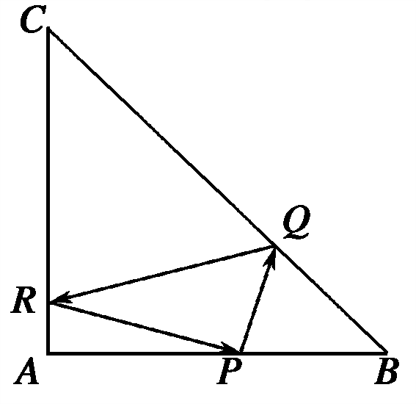
在等腰直角三角形ABC中，AB＝AC＝4，点P是边AB上异于A，B的一点．光线从点P出发，经BC，CA反射后又回到点P(如图)．若光线QR经过△ABC的重心，则AP等于________．
解析 以AB、AC所在直线分别为x轴、y轴建立平面直角坐标系，则A(0,0)，B(4,0)，C(0,4)，得△ABC的重心D，设AP＝x，从而P(x,0)，x∈(0,4)，由光的几何性质可知点P关于直线BC、AC的对称点P₁(4,4－x)，P₂(－x,0)与△ABC的重心D共线，所以＝，求得x＝.
答案
基础巩固题组

(建议用时：40分钟)

一、填空题
1．直线l过点(－1,2)且与直线2x－3y＋4＝0垂直，则l的方程是________．

解析 由题意知，直线l的斜率是－，因此直线l的方程为y－2＝－(x＋1)，即3x＋2y－1＝0.
答案 3x＋2y－1＝0
2．(2014·济南模拟)已知两条直线l₁：(a－1)x＋2y＋1＝0，l₂：x＋ay＋3＝0平行，则a＝________.
解析 若a＝0，两直线方程分别为－x＋2y＋1＝0和x＝－3，此时两直线相交，不平行，所以a≠0；当a≠0时，两直线若平行，则有＝≠，解得a＝－1或2.
答案 －1或2
3．已知直线l₁的方程为3x＋4y－7＝0，直线l₂的方程为6x＋8y＋1＝0，则直线l₁与l₂的距离为________．
解析 ∵直线l₁的方程为3x＋4y－7＝0，直线l₂的方程为6x＋8y＋1＝0，即3x＋4y＋＝0，∴直线l₁与l₂的距离为＝.
答案
4．(2014·金华调研)当0<k<时，直线l₁：kx－y＝k－1与直线l₂：ky－x＝2k的交点在第________象限．
解析 解方程组得两直线的交点坐标为，因为0<k<，所以<0，>0，故交点在第二象限．
答案 二
5．若直线l₁：y＝k(x－4)与直线l₂关于点(2,1)对称，则直线l₂经过定点________．
解析 直线l₁：y＝k(x－4)经过定点(4,0)，其关于点(2,1)对称的点为(0,2)，又直线l₁：y＝k(x－4)与直线l₂关于点(2,1)对称，故直线l₂经过定点(0,2)．
答案 (0,2)
6．若三条直线y＝2x，x＋y＝3，mx＋2y＋5＝0相交于同一点，则m的值为________．
解析 由得
∴点(1,2)满足方程mx＋2y＋5＝0，即m×1＋2×2＋5＝0，
∴m＝－9.
答案 －9
7．设a、b、c分别是△ABC中∠A、∠B、∠C所对边的边长，则直线xsin A＋ay＋c＝0与bx－ysin B＋sin C＝0的位置关系是________．
解析 由＝，得bsin A－asin B＝0.
∴两直线垂直．
答案 垂直
8．若直线m被两平行线l₁：x－y＋1＝0与l₂：x－y＋3＝0所截得的线段的长为2，则m的倾斜角可以是：
①15°；②30°；③45°；④60°；⑤75°.
其中正确答案的序号是________．
解析 很明显直线l₁∥l₂，直线l₁，l₂间的距离为d＝＝，设直线m与直线l₁，l₂分别相交于点B，A，则|AB|＝2，过点A作直线l垂直于直线l₁，垂足为C，则|AC|＝d＝，则在Rt△ABC中，sin ∠ABC＝＝＝，所以∠ABC＝30°，又直线l₁的倾斜角为45°，所以直线m的倾斜角为45°＋30°＝75°或45°－30°＝15°.
答案 ①⑤
二、解答题
9．已知直线l₁：x＋my＋6＝0，l₂：(m－2)x＋3y＋2m＝0，求m的值，使得：
(1)l₁与l₂相交；(2)l₁⊥l₂；(3)l₁∥l₂；(4)l₁，l₂重合．
解 (1)由已知1×3≠m(m－2)，即m²－2m－3≠0，
解得m≠－1且m≠3.
故当m≠－1且m≠3时，l₁与l₂相交．
(2)当1·(m－2)＋m·3＝0，即m＝时，l₁⊥l₂.
(3)当1×3＝m(m－2)且1×2m≠6×(m－2)或m×2m≠3×6，即m＝－1时，l₁∥l₂.
(4)当1×3＝m(m－2)且1×2m＝6×(m－2)，即m＝3时，
l₁与l₂重合．
10．求过直线l₁：x－2y＋3＝0与直线l₂：2x＋3y－8＝0的交点，且到点P(0,4)的距离为2的直线方程．
解 由解得
∴l₁，l₂的交点为(1,2)，
设所求直线方程为y－2＝k(x－1)，即kx－y＋2－k＝0，
∵P(0,4)到直线的距离为2，∴2＝，
解得k＝0或.∴直线方程为y＝2或4x－3y＋2＝0.
能力提升题组
(建议用时：25分钟)

一、填空题
1．设两条直线的方程分别为x＋y＋a＝0和x＋y＋b＝0，已知a，b是关于x的方程x²＋x＋c＝0的两个实数根，且0≤c≤，则这两条直线之间的距离的最大值和最小值分别为________．
解析 ∵d＝，a＋b＝－1，ab＝c，又|a－b|＝∈，从而d_{max}＝，d_{min}＝.
答案 ，
2．(2014·武汉调研)已知A，B两点分别在两条互相垂直的直线2x－y＝0与x＋ay＝0上，且AB线段的中点为P，则线段AB的长为________．
解析 由两直线垂直，得－·2＝－1，解得a＝2.所以中点P的坐标为(0,5)．则OP＝5，在直角三角形中斜边的长度AB＝2OP＝2×5＝10，所以线段AB的长为10.
答案 10
3．已知0＜k＜4，直线l₁：kx－2y－2k＋8＝0和直线l₂：2x＋k²y－4k²－4＝0与两坐标轴围成一个四边形，则使得这个四边形面积最小的k值为________．
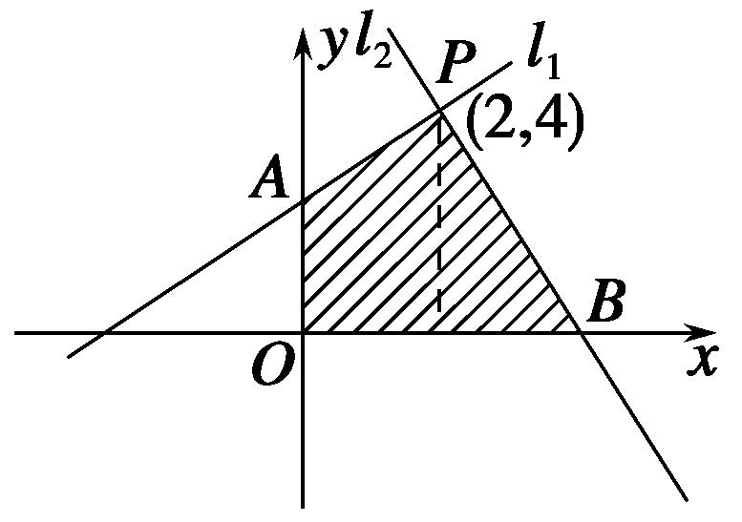
解析 由题意知直线l₁，l₂恒过定点P(2,4)，直线l₁的纵截距为4－k，直线l₂的横截距为2k²＋2，如图，所以四边形的面积S＝2k²×2＋(4－k＋4)×2×＝4k²－k＋8，故面积最小时，k＝.
答案
二、解答题
4．(1)在直线l：3x－y－1＝0上求一点P，使得P到A(4,1)和B(0,4)的距离之差最大；
(2)在直线l：3x－y－1＝0上求一点Q，使得Q到A(4,1)和C(3,4)的距离之和最小．
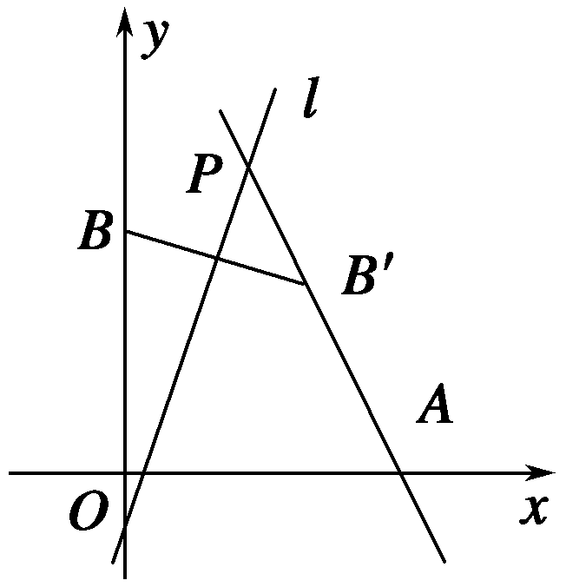
图1
解 (1)如图1，设点B关于l的对称点B′的坐标为(a，b)，直线l的斜率为k₁，则k₁·k_{BB′}＝－1.即3·＝－1.∴a＋3b－12＝0.①
又由于线段BB′的中点坐标为，且在直线l上，
∴3×－－1＝0.即3a－b－6＝0.②
解①②得a＝3，b＝3，∴B′(3,3)．
于是AB′的方程为＝，即2x＋y－9＝0.
解得
即l与AB′的交点坐标为P(2,5)．
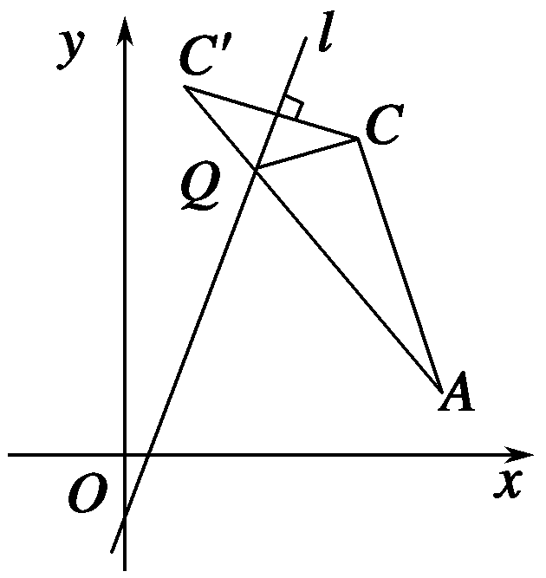
图2
(2)如图2，设C关于l的对称点为C′，求出C′的坐标为.
∴AC′所在直线的方程为19x＋17y－93＝0，AC′和l交点坐标为，故Q点坐标为.
学生用书第129页
第3讲 圆的方程
知 识 梳 理
1．圆的标准方程
(1)方程(x－a)²＋(y－b)²＝r²(r＞0)表示圆心为(a，b)，半径为r的圆的标准方程．
(2)特别地，以原点为圆心，半径为r(r＞0)的圆的标准方程为x²＋y²＝r².
2．圆的一般方程
方程x²＋y²＋Dx＋Ey＋F＝0可变形为²＋²＝，故有：
(1)当D²＋E²－4F＞0时，方程表示以为圆心，以为半径的圆；
(2)当D²＋E²－4F＝0时，方程表示一个点；
(3)当D²＋E²－4F＜0时，方程不表示任何图形．
3．P(x₀，y₀)与圆(x－a)²＋(y－b)²＝r²(r＞0)的位置关系
(1)若(x₀－a)²＋(y₀－b)²＞r²，则点P在圆外；
(2)若(x₀－a)²＋(y₀－b)²＝r²，则点P在圆上；
(3)若(x₀－a)²＋(y₀－b)²＜r²，则点P在圆内．
4．确定圆的方程主要方法是待定系数法，大致步骤为：
(1)根据题意，选择标准方程或一般方程；
(2)根据条件列出关于a，b，r或D，E，F的方程组；
(3)解出a，b，r或D，E，F代入标准方程或一般方程．
辨 析 感 悟

1．对圆的方程的理解
(1)确定圆的几何要素是圆心与半径．(√)
(2)方程x²＋y²＝a²表示半径为a的圆．(×)
(3)方程x²＋y²＋4mx－2y＋5m＝0表示圆．(×)
(4)(2013·江西卷改编)若圆C经过坐标原点和点(4,0)且与直线y＝1相切，则圆C的方程是(x－2)²＋²＝.(√)
2．对点与圆的位置关系的认识
(5)若点M(x₀，y₀)在圆x²＋y²＋Dx＋Ey＋F＝0外，则x＋y＋Dx₀＋Ey₀＋F＞0.(√)
(6)已知圆的方程为x²＋y²－2y＝0，过点A(1,2)作该圆的切线只有一条．(×)
[感悟·提升]
1．一个性质 圆心在任一弦的中垂线上，如(4)中可设圆心为(2，b)．
2．三个防范 一是含字母的圆的标准方程中注意字母的正负号，如(2)中半径应为|a|；
二是注意一个二元二次方程表示圆时的充要条件，如(3)；
三是过一定点，求圆的切线时，首先判断点与圆的位置关系．若点在圆外，有两个结果，若只求出一个，应该考虑切线斜率不存在的情况，如(6).
考点一 求圆的方程

【例1】 根据下列条件，求圆的方程．
(1)求过P(4，－2)，Q(－1,3)两点，且在y轴上截得的线段长为4的圆的方程．
(2)已知圆的半径为，圆心在直线y＝2x上，圆被直线x－y＝0截得的弦长为4.
解 (1)设圆的方程为x²＋y²＋Dx＋Ey＋F＝0(D²＋E²－4F＞0)．①
将P，Q点的坐标分别代入①得

令x＝0，由①得y²＋Ey＋F＝0.④
由已知|y₁－y₂|＝4，其中y₁，y₂是方程④的两根，
所以(y₁－y₂)²＝(y₁＋y₂)²－4y₁y₂＝E²－4F＝48.⑤
解②、③、⑤组成的方程组得或
故所求圆的方程为x²＋y²－2x－12＝0或x²＋y²－10x－8y＋4＝0.
(2)法一 设圆的方程为(x－a)²＋(y－b)²＝10.
由圆心在直线y＝2x上，得b＝2a.①
由圆在直线x－y＝0上截得的弦长为4，
将y＝x代入(x－a)²＋(y－b)²＝10，
整理得2x²－2(a＋b)x＋a²＋b²－10＝0.
由弦长公式得 ＝4，
化简得a－b＝±2.②
解①、②得a＝2，b＝4或a＝－2，b＝－4.
故所求圆的方程为(x－2)²＋(y－4)²＝10或(x＋2)²＋(y＋4)²＝10.
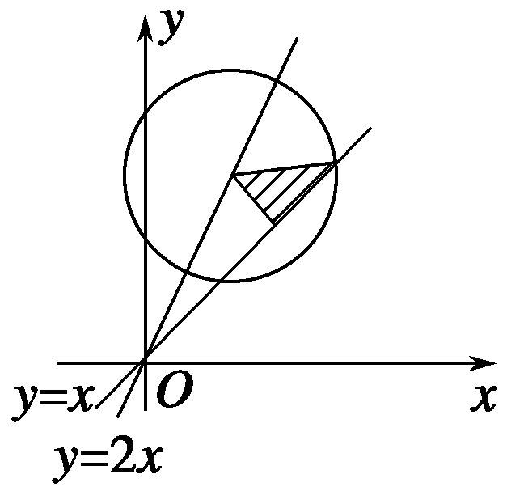
法二 根据图形的几何性质：半径、弦长的一半、弦心距构成直角三角形．如图，由勾股定理，可得弦心距
d＝＝＝.
又弦心距等于圆心(a，b)到直线x－y＝0的距离，
所以d＝，即＝.③
又已知b＝2a.④
解③、④得a＝2，b＝4或a＝－2，b＝－4.
故所求圆的方程是(x－2)²＋(y－4)²＝10
或(x＋2)²＋(y＋4)²＝10.
规律方法 求圆的方程，主要有两种方法：
(1)几何法：具体过程中要用到初中有关圆的一些常用性质和定理．如：①圆心在过切点且与切线垂直的直线上；②圆心在任意弦的中垂线上；③两圆相切时，切点与两圆心三点共线．
(2)待定系数法：根据条件设出圆的方程，再由题目给出的条件，列出等式，求出相关量．一般地，与圆心和半径有关，选择标准式，否则，选择一般式．不论是哪种形式，都要确定三个独立参数，所以应该有三个独立等式．
【训练1】 (1)(2014·济南模拟)若圆C的半径为1，圆心在第一象限，且与直线4x－3y＝0和x轴都相切，则该圆的标准方程是________．
(2)已知圆C经过A(5,1)，B(1,3)两点，圆心在x轴上，则C的方程为________．
解析 (1)由于圆心在第一象限且与x轴相切，故设圆心为(a,1)，又由圆与直线4x－3y＝0相切，得＝1，解得a＝2或－(舍去)．故圆的标准方程为(x－2)²＋(y－1)²＝1.
(2)依题意设所求圆的方程为(x－a)²＋y²＝r²，将A，B点坐标分别代入方程得
解得所以所求圆的方程为(x－2)²＋y²＝10.
答案 (1)(x－2)²＋(y－1)²＝1 (2)(x－2)²＋y²＝10
考点二 与圆有关的最值问题
【例2】 已知实数x，y满足方程x²＋y²－4x＋1＝0.
(1)求的最大值和最小值；
(2)求y－x的最大值和最小值；
(3)求x²＋y²的最大值和最小值．
解 原方程可化为(x－2)²＋y²＝3，表示以(2,0)为圆心，为半径的圆．
(1)的几何意义是圆上一点与原点连线的斜率，
所以设＝k，即y＝kx.
当直线y＝kx与圆相切时，斜率k取最大值或最小值，此时＝，解得k＝±(如图1)．
所以的最大值为，最小值为－.
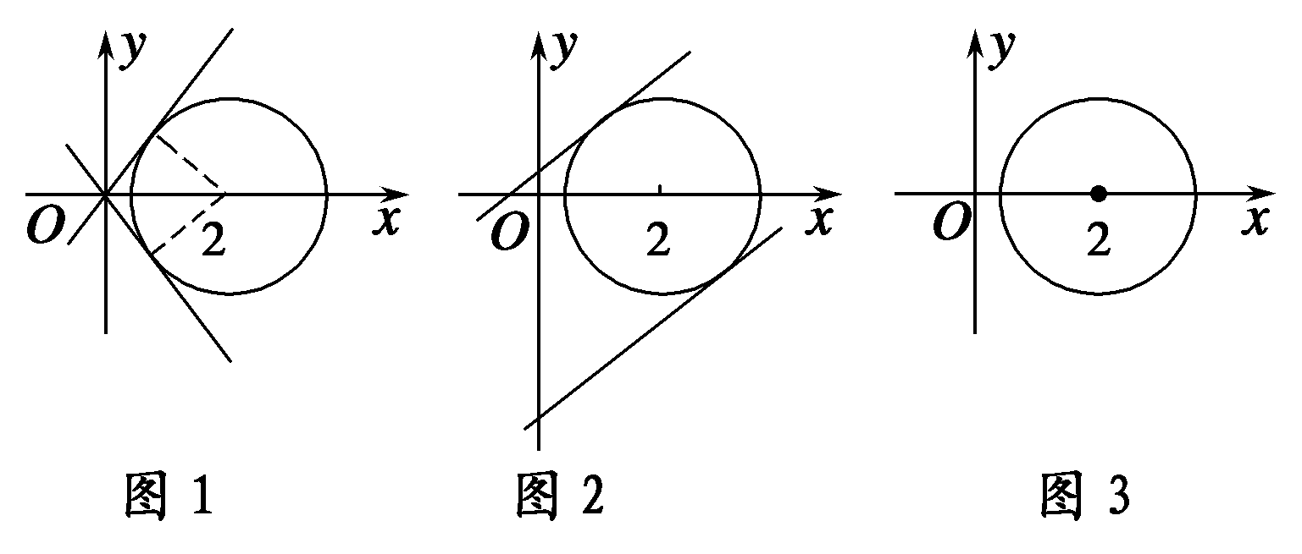
(2)y－x可看作是直线y＝x＋b在y轴上的截距，当直线y＝x＋b与圆相切时，纵截距b取得最大值或最小值，此时＝，解得b＝－2±(如图2)．
所以y－x的最大值为－2＋，最小值为－2－.
(3)x²＋y²表示圆上的一点与原点距离的平方，由平面几何知识知，在原点和圆心连线与圆的两个交点处取得最大值和最小值(如图3)．
又圆心到原点的距离为＝2，
所以x²＋y²的最大值是(2＋)²＝7＋4，x²＋y²的最小值是(2－)²＝7－4.
规律方法 与圆有关的最值问题，常见的有以下几种类型：
(1)形如μ＝形式的最值问题，可转化为动直线斜率的最值问题；
(2)形如t＝ax＋by形式的最值问题，可转化为动直线截距的最值问题；
(3)形如(x－a)²＋(y－b)²形式的最值问题，可转化为动点到定点的距离的平方的最值问题．
【训练2】 (2014·金华十校联考)已知P是直线l：3x－4y＋11＝0上的动点，PA，PB是圆x²＋y²－2x－2y＋1＝0的两条切线，C是圆心，那么四边形PACB面积的最小值是________．

解析 圆的标准方程为(x－1)²＋(y－1)²＝1，圆心为C(1,1)，半径为r＝1，根据对称性可知，四边形PACB的面积为2S_{△APC}＝2×|PA|r＝|PA|＝，要使四边形PACB的面积最小，则只需|PC|最小，最小时为圆心到直线l：3x－4y＋11＝0的距离d＝＝＝2.所以四边形PACB面积的最小值为＝＝.
答案
学生用书第131页
考点三 与圆有关的轨迹问题
【例3】 (2013·新课标全国Ⅱ卷)在平面直角坐标系xOy中，已知圆P在x轴上截得线段长为2，在y轴上截得线段长为2.
(1)求圆心P的轨迹方程；
(2)若P点到直线y＝x的距离为，求圆P的方程．
审题路线 (1)设圆心P为(x，y)，半径为r⇒由圆的几何性质得方程组⇒消去r可得点P的轨迹方程．
(2)设点P(x₀，y₀)⇒由点到直线的距离公式可得一方程⇒点P在第(1)问所求曲线上可得一方程⇒以上两方程联立可解得P点坐标与圆P的半径⇒得到圆P的方程．
解 (1)设P(x，y)，圆P的半径为r.
由题设y²＋2＝r²，x²＋3＝r².从而y²＋2＝x²＋3.
故P点的轨迹方程为y²－x²＝1.
(2)设P(x₀，y₀)，由已知得＝.
又P在双曲线y²－x²＝1上，从而得
由得此时，圆P半径r＝.
由得此时，圆P的半径r＝.
故圆P的方程为x²＋(y－1)²＝3或x²＋(y＋1)²＝3.
规律方法 求与圆有关的轨迹方程时，常用以下方法：
(1)直接法：根据题设条件直接列出方程；(2)定义法：根据圆的定义写出方程；(3)几何法：利用圆的性质列方程；(4)代入法：找出要求点与已知点的关系，代入已知点满足的关系式．
【训练3】 已知直角三角形ABC的斜边为AB，且A(－1,0)，B(3,0)，求：
(1)直角顶点C的轨迹方程；
(2)直角边BC中点M的轨迹方程．
解 (1)法一 设顶点C(x，y)，因为AC⊥BC，且A，B，C三点不共线，所以x≠3且x≠－1.
又k_{AC}＝，k_{BC}＝，且k_{AC}·k_{BC}＝－1，
所以·＝－1，化简得x²＋y²－2x－3＝0.
因此，直角顶点C的轨迹方程为x²＋y²－2x－3＝0(x≠3且x≠－1)．
法二 设AB中点为D，由中点坐标公式得D(1,0)，由直角三角形的性质知，|CD|＝|AB|＝2，由圆的定义知，动点C的轨迹是以D(1,0)为圆心，2为半径长的圆(由于A，B，C三点不共线，所以应除去与x轴的交点)．所以直角顶点C的轨迹方程为(x－1)²＋y²＝4(x≠3且x≠－1)．
(2)设点M(x，y)，点C(x₀，y₀)，因为B(3,0)，M是线段BC的中点，由中点坐标公式得x＝(x≠3且x≠1)，y＝，于是有x₀＝2x－3，y₀＝2y.
由(1)知，点C在圆(x－1)²＋y²＝4(x≠3且x≠－1)上运动，将x₀，y₀代入该方程得(2x－4)²＋(2y)²＝4，
即(x－2)²＋y²＝1.
因此动点M的轨迹方程为(x－2)²＋y²＝1(x≠3且x≠1)．
1．确定一个圆的方程，需要三个独立条件．“选形式，定参数”是求圆的方程的基本方法，即根据题设条件恰当选择圆的方程的形式，进而确定其中的三个参数，同时注意利用几何法求圆的方程时，要充分利用圆的性质．
2．解答圆的问题，应注意数形结合，充分运用圆的几何性质，简化运算．
3．求圆的方程时，一般考虑待定系数法，但如果能借助圆的一些几何性质进行解题，不仅能使解题思路简化，而且还能减少计算量．如弦长问题，可借助垂径定理构造直角三角形，利用勾股定理解题．
方法优化7——利用几何性质巧设方程求半径

【典例】 在平面直角坐标系xOy中，曲线y＝x²－6x＋1与坐标轴的交点都在圆C上，求圆C的方程．
[一般解法] (代数法)曲线y＝x²－6x＋1与y轴的交点为(0,1)，与x轴交点是(3＋2，0)，(3－2，0)，
设圆的方程是x²＋y²＋Dx＋Ey＋F＝0(D²＋E²－4F＞0)，则有解得
故圆的方程是x²＋y²－6x－2y＋1＝0.
[优美解法] (几何法)曲线y＝x²－6x＋1与y轴的交点为(0,1)，与x轴的交点为(3＋2，0)，(3－2，0)．
故可设C的圆心为(3，t)，则有3²＋(t－1)²＝(2)²＋t²，解得t＝1.则圆C的半径为＝3，
所以圆C的方程为(x－3)²＋(y－1)²＝9.
[反思感悟] 一般解法(代数法)：可以求出曲线y＝x²－6x＋1与坐标轴的三个交点，设圆的方程为一般式，代入点的坐标求解析式．
优美解法(几何法)：利用圆的性质，知道圆心一定在圆上两点连线的垂直平分线上，从而设圆的方程为标准式，简化计算．显然几何法比代数法的计算量小，因此平时训练多采用几何法解题．
【自主体验】
1．圆C的半径为1，圆心在第一象限，与y轴相切，与x轴相交于点A，B，若|AB|＝，则该圆的标准方程是________．
解析 根据|AB|＝，可得圆心到x轴的距离为，故圆心坐标为，故所求圆的标准方程为(x－1)²＋²＝1.
答案 (x－1)²＋²＝1
2．已知圆C的圆心与抛物线y²＝4x的焦点关于直线y＝x对称，直线4x－3y－2＝0与圆C相交于A，B两点，且|AB|＝6，则圆C的方程为________．
解析 设所求圆的半径是r，依题意得，抛物线y²＝4x的焦点坐标是(1,0)，则圆C的圆心坐标是(0,1)，圆心到直线4x－3y－2＝0的距离d＝＝1，则r²＝d²＋²＝10，因此圆C的方程是x²＋(y－1)²＝10.
答案 x²＋(y－1)²＝10
基础巩固题组

(建议用时：40分钟)

一、填空题
1．(2014·南京模拟)已知点A(1，－1)，B(－1,1)，则以线段AB为直径的圆的方程是________．
解析 AB的中点坐标为(0,0)，
|AB|＝＝2，
∴圆的方程为x²＋y²＝2.
答案 x²＋y²＝2
2．若圆x²＋y²－2ax＋3by＝0的圆心位于第三象限，那么直线x＋ay＋b＝0一定不经过第________象限．
解析 圆x²＋y²－2ax＋3by＝0的圆心为，
则a＜0，b＞0.直线y＝－x－，k＝－＞0，－＞0，直线不经过第四象限．
答案 四
3．(2014·银川模拟)圆心在y轴上且过点(3,1)的圆与x轴相切，则该圆的方程是________．
解析 设圆心为(0，b)，半径为r，则r＝|b|，
∴圆的方程为x²＋(y－b)²＝b²，∵点(3,1)在圆上，
∴9＋(1－b)²＝b²，解得b＝5，
∴圆的方程为x²＋y²－10y＝0.
答案 x²＋y²－10y＝0
4．两条直线y＝x＋2a，y＝2x＋a的交点P在圆(x－1)²＋(y－1)²＝4的内部，则实数a的取值范围是________．
解析 联立解得P(a,3a)，
∴(a－1)²＋(3a－1)²＜4，∴－＜a＜1.
答案
5．(2014·东营模拟)点P(4，－2)与圆x²＋y²＝4上任一点连线的中点的轨迹方程是________．
解析 设圆上任一点为Q(x₀，y₀)，PQ的中点为M(x，y)，则解得因为点Q在圆x²＋y²＝4上，所以x＋y＝4，即(2x－4)²＋(2y＋2)²＝4，
化简得(x－2)²＋(y＋1)²＝1.
答案 (x－2)²＋(y＋1)²＝1
6．已知点M(1,0)是圆C：x²＋y²－4x－2y＝0内的一点，那么过点M的最短弦所在直线的方程是________．
解析 过点M的最短弦与CM垂直，圆C：x²＋y²－4x－2y＝0的圆心为C(2,1)，∵k_{CM}＝＝1，∴最短弦所在直线的方程为y－0＝－1(x－1)，即x＋y－1＝0.
答案 x＋y－1＝0
7．(2014·南京调研)已知直线l：x－y＋4＝0与圆C：(x－1)²＋(y－1)²＝2，则圆C上各点到l的距离的最小值为______．
解析 由题意得C上各点到直线l的距离的最小值等于圆心(1,1)到直线l的距离减去半径，即－＝.
答案
8．若圆x²＋(y－1)²＝1上任意一点(x，y)都使不等式x＋y＋m≥0恒成立，则实数m的取值范围是________．
解析 据题意圆x²＋(y－1)²＝1上所有的点都在直线x＋y＋m＝0的右上方，所以有
解得m≥－1＋.故m的取值范围是[－1＋，＋∞)．
答案 [－1＋，＋∞)
二、解答题
9．求适合下列条件的圆的方程：
(1)圆心在直线y＝－4x上，且与直线l：x＋y－1＝0相切于点P(3，－2)；
(2)过三点A(1,12)，B(7,10)，C(－9,2)．
解 (1)法一 设圆的标准方程为(x－a)²＋(y－b)²＝r²，
则有
解得a＝1，b＝－4，r＝2.
∴圆的方程为(x－1)²＋(y＋4)²＝8.
法二 过切点且与x＋y－1＝0垂直的直线为y＋2＝x－3，与y＝－4x联立可求得圆心为(1，－4)．
∴半径r＝＝2，
∴所求圆的方程为(x－1)²＋(y＋4)²＝8.
(2)法一 设圆的一般方程为x²＋y²＋Dx＋Ey＋F＝0(D²＋E²－4F＞0)，
则
解得D＝－2，E＝－4，F＝－95.
∴所求圆的方程为x²＋y²－2x－4y－95＝0.
法二 由A(1,12)，B(7,10)，
得AB的中点坐标为(4,11)，k_{AB}＝－，
则AB的垂直平分线方程为3x－y－1＝0.
同理得AC的垂直平分线方程为x＋y－3＝0.
联立得
即圆心坐标为(1,2)，半径r＝＝10.
∴所求圆的方程为(x－1)²＋(y－2)²＝100.
10．设定点M(－3,4)，动点N在圆x²＋y²＝4上运动，以OM，ON为邻边作平行四边形MONP，求点P的轨迹．
解
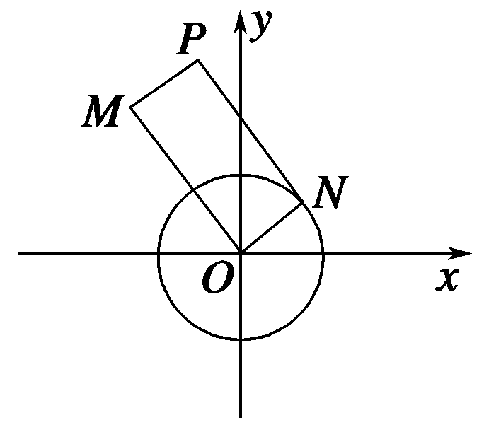
如图所示，设P(x，y)，N(x₀，y₀)，则线段OP的中点坐标为
，线段MN的中点坐标为.由于平行四边形的对角线互相平分，
故＝，＝.
从而
N(x＋3，y－4)在圆上，
故(x＋3)²＋(y－4)²＝4.
因此所求轨迹为圆：(x＋3)²＋(y－4)²＝4，
但应除去两点和(点P在直线OM上时的情况)．
能力提升题组
(建议用时：25分钟)

一、填空题
1．(2014·东莞调研)已知圆C：x²＋y²＋mx－4＝0上存在两点关于直线x－y＋3＝0对称，则实数m的值为________．
解析 圆上存在关于直线x－y＋3＝0对称的两点，则x－y＋3＝0过圆心，即－＋3＝0，∴m＝6.
答案 6
2．(2014·烟台二模)已知抛物线y²＝2px(p＞0)上一点M(1，m)(m＞0)到其焦点F的距离为5，则以M为圆心且与y轴相切的圆的方程为________．
解析 抛物线的焦点为F，准线方程为x＝－，所以|MF|＝1－＝5，解得p＝8，即抛物线方程为y²＝16x，又m²＝16，m＞0，所以m＝4，即M(1,4)，所以半径为1，所以圆的方程为(x－1)²＋(y－4)²＝1.
答案 (x－1)²＋(y－4)²＝1
3．已知平面区域恰好被面积最小的圆C：(x－a)²＋(y－b)²＝r²及其内部所覆盖，则圆C的方程为________．
解析 由题意知，此平面区域表示的是以O(0,0)，P(4,0)，Q(0,2)所构成的三角形及其内部，所以覆盖它的且面积最小的圆是其外接圆，又△OPQ为直角三角形，故其圆心为斜边PQ的中点(2,1)，半径为＝，∴圆C的方程为(x－2)²＋(y－1)²＝5.
答案 (x－2)²＋(y－1)²＝5
二、解答题
4．已知圆x²＋y²＋x－6y＋m＝0和直线x＋2y－3＝0交于P，Q两点，且OP⊥OQ(O为坐标原点)，求该圆的圆心坐标及半径．
解 法一 将x＝3－2y，
代入方程x²＋y²＋x－6y＋m＝0，
得5y²－20y＋12＋m＝0.
设P(x₁，y₁)，Q(x₂，y₂)，
则y₁，y₂满足条件：
y₁＋y₂＝4，y₁y₂＝.
∵OP⊥OQ，∴x₁x₂＋y₁y₂＝0.
而x₁＝3－2y₁，x₂＝3－2y₂.
∵x₁x₂＝9－6(y₁＋y₂)＋4y₁y₂＝.
故＋＝0，解得m＝3，
此时Δ＝20²－4×5×(12＋m)＝20(8－m)＞0，圆心坐标为，半径r＝.
法二 如图所示，设弦PQ中点为M，且圆x²＋y²＋x－6y＋m＝0的圆心为O₁，
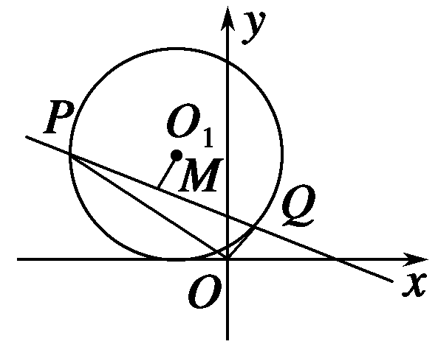
设M(x₀，y₀)，P(x₁，y₁)，Q(x₂，y₂)，
由法一知，y₁＋y₂＝4，x₁＋x₂＝－2，
∴x₀＝＝－1，y₀＝＝2.
即M的坐标为(－1,2)．
则以PQ为直径的圆可设为(x＋1)²＋(y－2)²＝r.
∵OP⊥OQ，∴点O在以PQ为直径的圆上．
∴(0＋1)²＋(0－2)²＝r，即r＝5，|MQ|²＝r.
在Rt△O₁MQ中，|O₁Q|²＝|O₁M|²＋|MQ|².
∴＝²＋(3－2)²＋5.
∴m＝3，∴圆心坐标为，半径r＝.
学生用书第132页
第4讲 直线与圆、圆与圆的位置关系
知 识 梳 理

1．直线与圆的位置关系
设直线l：Ax＋By＋C＝0(A²＋B²≠0)，
圆：(x－a)²＋(y－b)²＝r²(r＞0)，
d为圆心(a，b)到直线l的距离，联立直线和圆的方程，消元后得到的一元二次方程的判别式为Δ.

方法  位置关系 | 几何法 | 代数法
相交 | d＜r | Δ＞0
相切 | d＝r | Δ＝0
相离 | d＞r | Δ＜0
2.圆与圆的位置关系
设圆O₁：(x－a₁)²＋(y－b₁)²＝r(r₁＞0)，
圆O₂：(x－a₂)²＋(y－b₂)²＝r(r₂＞0).
方法  位置关系 | 几何法：圆心距d与r₁，r₂的关系 | 代数法：两圆方程联立组成方程组的解的情况
相离 | d＞r₁＋r₂ | 无解
外切 | d＝r₁＋r₂ | 一组实数解
相交 | |r₁－r₂|＜d＜r₁＋r₂ | 两组不同的实数解
内切 | d＝|r₁－r₂|(r₁≠r₂) | 一组实数解
内含 | 0≤d＜|r₁－r₂|(r₁≠r₂) | 无解
辨 析 感 悟

1．对直线与圆位置关系的理解
(1)直线y＝kx＋1与圆x²＋y²＝1恒有公共点．(√)
(2)“k＝1”是“直线x－y＋k＝0与圆x²＋y²＝1相交”的必要不充分条件．(×)
(3)(2013·浙江卷改编)直线y＝2x＋3被圆x²＋y²－6x－8y＝0所截得的弦长等于2.(×)
2．对圆与圆位置关系的理解
(4)如果两个圆的方程组成的方程组只有一组实数解，则两圆外切．(×)
(5)如果两圆的圆心距小于两圆的半径之和，则两圆相交．(×)
3．关于圆的切线与公共弦
(6)过圆O：x²＋y²＝r²上一点P(x₀，y₀)的圆的切线方程是x₀x＋y₀y＝r².(√)
(7)两个相交圆的方程相减消掉二次项后得到的二元一次方程是两圆的公共弦所在的直线方程．(√)
(8)圆C₁：x²＋y²＋2x＋2y－2＝0与圆C₂：x²＋y²－4x－2y＋1＝0的公切线有且仅有2条．(√)
[感悟·提升]
1．两个防范 一是应用圆的性质求圆的弦长，注意弦长的一半、弦心距和圆的半径构成一个直角三角形，有的同学往往漏掉了2倍，如(3)；
二是在判断两圆位置关系时，考虑要全面，防止漏解，如(4)、(5)，(4)应为两圆外切与内切，(5)应为两圆相交、内切、内含．
2．两个重要结论
一是两圆的位置关系与公切线的条数：
①内含时：0条；②内切：1条；③相交：2条；④外切：3条；⑤外离：4条．
二是当两圆相交时，把两圆方程(x²，y²项系数相同)相减便可得两圆公共弦所在直线的方程.
考点一 直线与圆的位置关系

【例1】 (1)(2013·陕西卷改编)已知点M(a，b)在圆O：x²＋y²＝1外，则直线ax＋by＝1与圆O的位置关系是________．
(2)(2012·江西卷)过直线x＋y－2＝0上点P作圆x²＋y²＝1的两条切线，若两条切线的夹角是60°，则点P的坐标是________．
解析 (1)因为M(a，b)在圆O：x²＋y²＝1外，所以a²＋b²＞1，而圆心O到直线ax＋by＝1的距离d＝＝＜1.故直线与圆O相交．
(2)法一 如图所示，
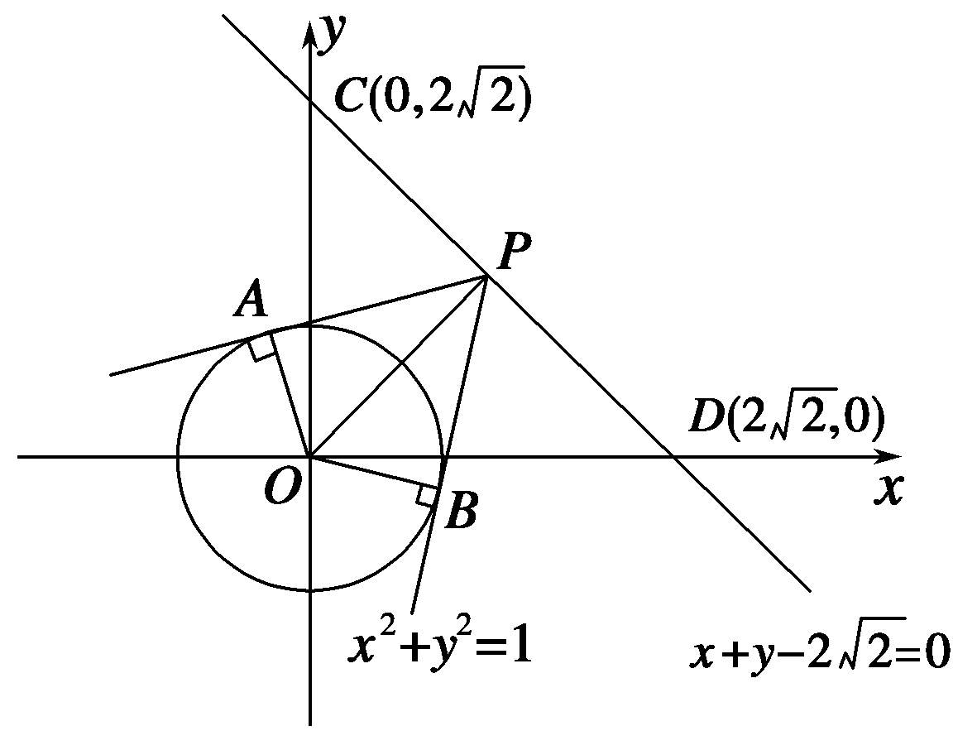
|OP|＝＝2，易得P为CD中点，故P(，)．
法二 设P(x，y)，由法一可得⇒
故P(，)．
答案 (1)相交 (2)(，)
学生用书第133页
规律方法 判断直线与圆的位置关系时，若两方程已知或圆心到直线的距离易表达，则用几何法；若方程中含有参数，或圆心到直线的距离的表达较繁琐，则用代数法．
【训练1】 (1)“a＝3”是“直线y＝x＋4与圆(x－a)²＋(y－3)²＝8相切”的________条件．
(2)(2014·郑州模拟)直线y＝－x＋m与圆x²＋y²＝1在第一象限内有两个不同的交点，则m取值范围是________．
解析 (1)若直线y＝x＋4与圆(x－a)²＋(y－3)²＝8相切，则有＝2，即|a＋1|＝4，所以a＝3或－5.但当a＝3时，直线y＝x＋4与圆(x－a)²＋(y－3)²＝8一定相切，故“a＝3”是“直线y＝x＋4与圆(x－a)²＋(y－3)²＝8相切”的充分不必要条件．
(2)当直线经过点(0,1)时，直线与圆有两个不同的交点，此时m＝1；当直线与圆相切时有圆心到直线的距离d＝＝1，解得m＝，所以要使直线与圆在第一象限内有两个不同的交点，则1＜m＜.
答案 (1)充分不必要 (2)
考点二 圆与圆的位置关系
【例2】 已知两圆x²＋y²－2x－6y－1＝0和x²＋y²－10x－12y＋m＝0.
(1)m取何值时两圆外切？
(2)m取何值时两圆内切？
(3)求m＝45时两圆的公共弦所在直线的方程和公共弦的长．
解 两圆的标准方程为：(x－1)²＋(y－3)²＝11，(x－5)²＋(y－6)²＝61－m，
圆心分别为M(1,3)，N(5,6)，半径分别为和.
(1)当两圆外切时，
＝＋，
解得m＝25＋10.
(2)当两圆内切时，因定圆的半径小于两圆圆心间距离5，故只有－＝5，解得m＝25－10.
(3)两圆的公共弦所在直线方程为
(x²＋y²－2x－6y－1)－(x²＋y²－10x－12y＋45)＝0，
即4x＋3y－23＝0，
∴公共弦长为2 ＝2.
规律方法 (1)判断两圆的位置关系常用几何法，即用两圆圆心距与两圆半径和与差之间的关系，一般不采用代数法．
(2)当两圆相交时求其公共弦所在的直线方程或是公共弦长，只要把两圆方程相减消掉二次项所得方程就是公共弦所在的直线方程，再根据其中一个圆和这条直线就可以求出公共弦长．
【训练2】 (1)圆O₁：x²＋y²－2x＝0和圆O₂：x²＋y²－4y＝0的位置关系是________．
(2)设两圆C₁、C₂都和两坐标轴相切，且都过点(4,1)，则两圆心的距离|C₁C₂|＝________.
解析 (1)圆O₁的圆心坐标为(1,0)，半径为r₁＝1，圆O₂的圆心坐标为(0,2)，半径r₂＝2，故两圆的圆心距|O₁O₂|＝，而r₂－r₁＝1，r₁＋r₂＝3，则有r₂－r₁＜|O₁O₂|＜r₁＋r₂，故两圆相交．
(2)依题意，可设圆心坐标为(a，a)、半径为r，其中r＝a＞0，因此圆的方程是(x－a)²＋(y－a)²＝a²，由圆过点(4,1)得(4－a)²＋(1－a)²＝a²，即a²－10a＋17＝0，则该方程的两根分别是圆心C₁，C₂的横坐标，|C₁C₂|＝×＝8.
答案 (1)相交 (2)8
考点三 有关圆的弦长问题
【例3】 已知点P(0,5)及圆C：x²＋y²＋4x－12y＋24＝0.若直线l过P且被圆C截得的线段长为4，求l的方程．
审题路线 (1)画图⇒从图中寻找弦心距与弦的一半、半径的关系⇒求弦心距⇒由点到直线的距离公式可求直线的斜率k⇒注意考虑斜率k的特殊情况⇒得到所求直线方程．
(2)设出直线l的方程⇒直线与圆方程联立方程组⇒消去y⇒写出根与系数的关系⇒代入弦长公式求k⇒注意考虑k的特殊情况⇒得到所求直线l的方程．
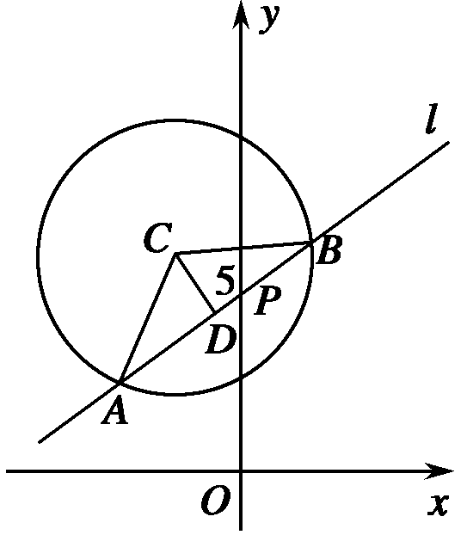
解 法一 如图所示，AB＝4，D是AB的中点，CD⊥AB，AD＝2，圆x²＋y²＋4x－12y＋24＝0可化为(x＋2)²＋(y－6)²＝16，圆心C(－2,6)，半径r＝4，故AC＝4，在Rt△ACD中，可得CD＝2.
当直线l的斜率存在时，设斜率为k，则直线l的方程为y－5＝kx，即kx－y＋5＝0.
由点C到直线AB的距离公式，得＝2，
解得k＝.
此时直线l的方程为3x－4y＋20＝0；
当直线l的斜率不存在时，方程为x＝0.
则y²－12y＋24＝0，
∴y₁＝6＋2，y₂＝6－2，
∴|y₂－y₁|＝4，故x＝0满足题意；
∴所求直线的方程为3x－4y＋20＝0或x＝0.
法二 当直线l的斜率存在时，设斜率为k，则直线的方程为y－5＝kx，即y＝kx＋5，
联立直线与圆的方程，得
消去y，得(1＋k²)x²＋(4－2k)x－11＝0.①
设方程①的两根为x₁，x₂，
由根与系数的关系，得②
由弦长公式，得
|x₁－x₂|＝＝
4.
将②式代入，解得k＝，
此时直线的方程为3x－4y＋20＝0.
当k不存在时也满足题意，此时直线方程为x＝0，
∴所求直线的方程为x＝0或3x－4y＋20＝0.
规律方法 (1)若能求出直线与圆的两交点A，B的坐标，则弦长l＝|AB|.
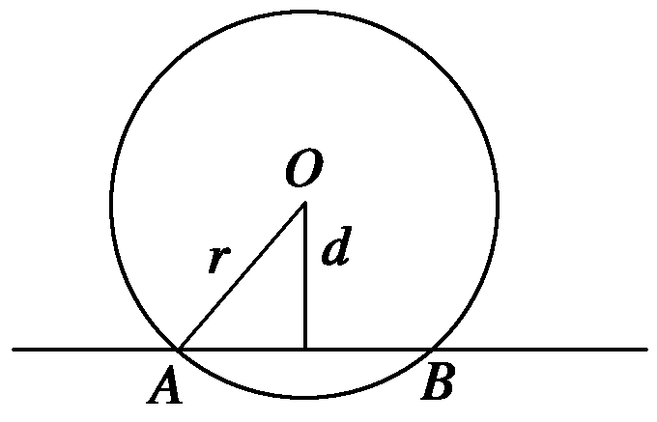
(2)利用勾股定理：若弦心距为d，圆的半径为r，则由图可知，弦长|AB|＝2.
(3)利用弦长公式：|AB|＝·|x₁－x₂|＝·或|AB|＝|y₁－y₂|＝(方程联立，消去y(或x)，再利用根与系数的关系可得)．
【训练3】 设m，n∈R，若直线l：mx＋ny－1＝0与x轴相交于点A，与y轴相交于点B，且l与圆x²＋y²＝4相交所得弦的长为2，O为坐标原点，则△AOB面积的最小值为________．
解析 ∵l与圆相交所得弦的长为2，
＝，∴m²＋n²＝≥2|mn|，∴|mn|≤.
l与x轴交点A，与y轴交点B，
∴S_{△AOB}＝·＝·≥×6＝3.
答案 3
1．直线与圆的位置关系体现了圆的几何性质和代数方法的结合，“代数法”与“几何法”是从不同的方面和思路来判断的．
2．求过一点的圆的切线方程时，首先要判断此点是否在圆上，然后设出切线方程．注意：斜率不存在的情形．
3．圆的弦长的常用求法
(1)几何法：求圆的半径为r，弦心距为d，弦长为l，则²＝r²－d²；
(2)代数方法：运用根与系数的关系及弦长公式：
|AB|＝|x₁－x₂|
＝.
学生用书第134页
答题模板10——与圆有关的探索问题

【典例】 (12分)已知圆C：x²＋y²－2x＋4y－4＝0.问在圆C上是否存在两点A、B关于直线y＝kx－1对称，且以AB为直径的圆经过原点？若存在，写出直线AB的方程；若不存在，说明理由．
[规范解答] 圆C的方程可化为(x－1)²＋(y＋2)²＝9，圆心为C(1，－2)．
假设在圆C上存在两点A，B满足条件，
则圆心C(1，－2)在直线y＝kx－1上，即k＝－1.(2分)
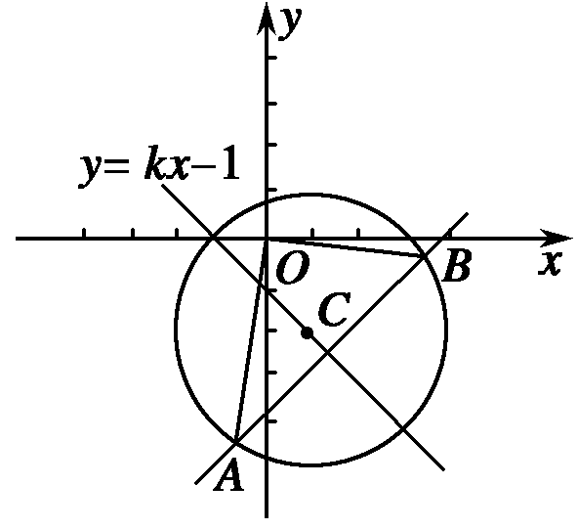
于是可知，k_{AB}＝1.
设l_{AB}：y＝x＋b，代入圆C的方程，
整理得2x²＋2(b＋1)x＋b²＋4b－4＝0，
则Δ＝4(b＋1)²－8(b²＋4b－4)＞0，即b²＋6b－9＜0.
解得－3－3＜b＜－3＋3.(6分)
设点A，B的坐标分别为A(x₁，y₁)，B(x₂，y₂)，
则x₁＋x₂＝－b－1，x₁x₂＝b²＋2b－2.
由题意知OA⊥OB，则有x₁x₂＋y₁y₂＝0，(8分)
也就是x₁x₂＋(x₁＋b)(x₂＋b)＝0.
∴2x₁x₂＋b(x₁＋x₂)＋b²＝0.
∴b²＋4b－4－b²－b＋b²＝0，化简得b²＋3b－4＝0.(10分)
解得b＝－4或b＝1，均满足Δ＞0，(11分)
即直线AB的方程为x－y－4＝0，或x－y＋1＝0.(12分)
[反思感悟] 本题是与圆有关的探索类问题，要注意充分利用圆的几何性质解题，解题的关键有两点：(1)假设存在两点A、B关于直线对称，则直线过圆心．
(2)若以AB为直径的圆过原点，则OA⊥OB.转化为OA·OB＝0.
答题模板 第一步：假设符合要求的结论存在．
第二步：从条件出发(即假设)利用直线与圆的关系求解．
第三步：确定符合要求的结论存在或不存在．
第四步：给出明确结果．
第五步：反思回顾，查看关键点，易错点及答题规范．
【自主体验】
在平面直角坐标系xOy中，圆C的方程为x²＋y²－8x＋15＝0，若直线y＝kx－2上至少存在一点，使得以该点为圆心，1为半径的圆与圆C有公共点，则k的最大值是________．
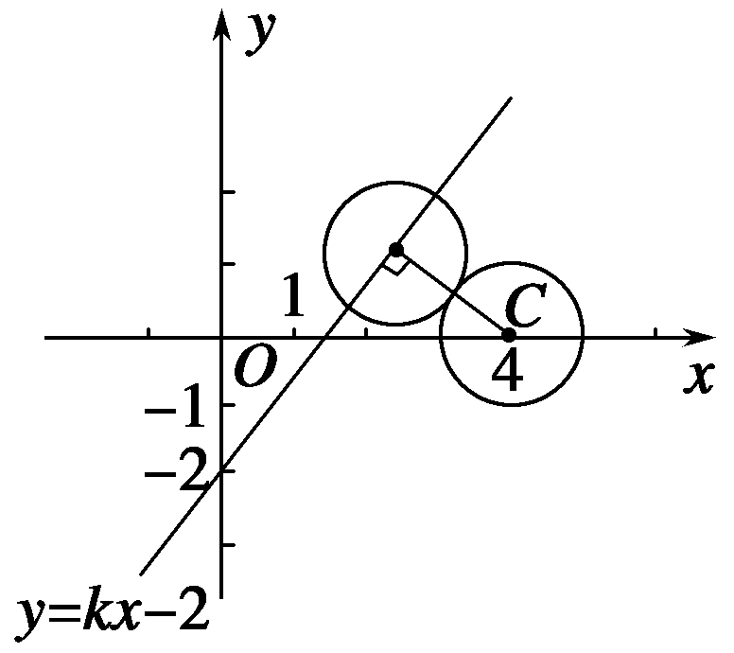
解析 圆C的标准方程为(x－4)²＋y²＝1，如图，直线y＝kx－2上至少存在一点，使得以该点为圆心，1为半径的圆与圆C有公共点，只需保证圆心C到y＝kx－2的距离不大于2即可．
圆心C(4,0)到直线y＝kx－2的距离d＝＝，由题意知≤2，整理得3k²－4k≤0，解得0≤k≤.故k_{max}＝.
答案
基础巩固题组

(建议用时：40分钟)

一、填空题
1．直线y＝x＋1与圆x²＋y²＝1的位置关系是________．
解析 法一 由消去y，整理得x²＋x＝0，因为Δ＝1²－4×1×0＝1＞0，所以直线与圆相交．
又圆x²＋y²＝1的圆心坐标为(0,0)，且0≠0＋1，所以直线不过圆心．
法二 圆x²＋y²＝1的圆心坐标为(0,0)，半径长为1，则圆心到直线y＝x＋1距离d＝＝.
又0＜＜1所以直线y＝x＋1与圆x²＋y²＝1相交但直线不过圆心．
答案 相交
2．圆(x＋2)²＋y²＝4与圆(x－2)²＋(y－1)²＝9的位置关系为________．
解析 两圆圆心分别为(－2,0)和(2,1)，半径分别为2和3，圆心距d＝＝.∵3－2<d<3＋2，∴两圆相交．
答案 相交
3．过点A(2,4)向圆x²＋y²＝4所引切线的方程为________．
解析 显然x＝2为所求切线之一；另设直线方程为y－4＝k(x－2)，即kx－y＋4－2k＝0，那么＝2，解得k＝，即3x－4y＋10＝0.
答案 x＝2或3x－4y＋10＝0
4．(2013·安徽卷改编)直线x＋2y－5＋＝0被圆x²＋y²－2x－4y＝0截得的弦长为________．
解析 圆的标准方程为(x－1)²＋(y－2)²＝5，则圆心(1,2)到直线x＋2y－5＋＝0的距离d＝＝1，
∴直线x＋2y－5＋＝0被圆x²＋y²－2x－4y＝0截得的弦长为2＝4.
答案 4
5．(2014·威海期末考试)若直线y＝kx与圆(x－2)²＋y²＝1的两个交点关于直线2x＋y＋b＝0对称，则k，b的值分别为________．
解析 因为直线y＝kx与圆(x－2)²＋y²＝1的两个交点关于直线2x＋y＋b＝0对称，则y＝kx与直线2x＋y＋b＝0垂直，且2x＋y＋b＝0过圆心，所以解得k＝，b＝－4.
答案 k＝，b＝－4
6．若直线x－y＋1＝0与圆(x－a)²＋y²＝2有公共点，则实数a的取值范围是________．
解析 由题意可得，圆的圆心为(a,0)，半径为，
∴≤，即|a＋1|≤2，解得－3≤a≤1.
答案 [－3,1]
7．过点M的直线l与圆C：(x－1)²＋y²＝4交于A，B两点，C为圆心，当∠ACB最小时，直线l的方程为________．
解析 由题意得，当CM⊥AB时，∠ACB最小，从而直线方程y－1＝－，即2x－4y＋3＝0.
答案 2x－4y＋3＝0
8．(2014·盐城二模)两圆相交于两点(1,3)和(m，－1)，两圆圆心都在直线x－y＋c＝0上，且m、c均为实数，则m＋c＝________.
解析 根据两圆相交的性质可知，两点(1,3)和(m，－1)的中点在直线x－y＋c＝0上，并且过两点的直线与x－y＋c＝0垂直，故有
∴m＝5，c＝－2，∴m＋c＝3.
答案 3
二、解答题
9．求过两圆x²＋y²＋4x＋y＝－1，x²＋y²＋2x＋2y＋1＝0的交点的圆中面积最小的圆的方程．
解 由
①－②得2x－y＝0代入①得x＝－或－1，
∴两圆两个交点为，(－1，－2)．
过两交点圆中，以，(－1，－2)为端点的线段为直径的圆时，面积最小．
∴该圆圆心为，半径为
＝，
圆方程为²＋²＝.
10．已知：圆C：x²＋y²－8y＋12＝0，直线l：ax＋y＋2a＝0.
(1)当a为何值时，直线l与圆C相切；
(2)当直线l与圆C相交于A，B两点，且|AB|＝2时，求直线l的方程．
解 将圆C的方程x²＋y²－8y＋12＝0化成标准方程为x²＋(y－4)²＝4，则此圆的圆心为(0,4)，半径为2.
(1)若直线l与圆C相切，则有＝2，
解得a＝－.
(2)过圆心C作CD⊥AB，则根据题意和圆的性质，
得解得a＝－7或－1.
故所求直线方程为7x－y＋14＝0或x－y＋2＝0.
能力提升题组
(建议用时：25分钟)

一、填空题
1．(2014·安徽宣城六校联考)已知点P(x₀，y₀)，圆O：x²＋y²＝r²(r＞0)，直线l：x₀x＋y₀y＝r²，有以下几个结论：①若点P在圆O上，则直线l与圆O相切；②若点P在圆O外，则直线l与圆O相离；③若点P在圆O内，则直线l与圆O相交；④无论点P在何处，直线l与圆O恒相切，其中正确的结论是________．
解析 根据点到直线的距离公式有d＝，若点P在圆O上，则x＋y＝r²，d＝r，相切；若点P在圆O外，则x＋y＞r²，d＜r，相交；若点P在圆O内，则x＋y＜r²，d＞r，相离，故只有①正确．
答案 ①
2．(2014·长沙模拟)若圆C：x²＋y²＋2x－4y＋3＝0关于直线2ax＋by＋6＝0对称，则由点(a，b)向圆所作的切线长的最小值是________．
解析 圆的标准方程为(x＋1)²＋(y－2)²＝2，所以圆心为(－1,2)，半径为.因为圆关于直线2ax＋by＋6＝0对称，所以圆心在直线2ax＋by＋6＝0上，所以－2a＋2b＋6＝0，即b＝a－3，点(a，b)到圆心的距离为
d＝＝
＝＝.
所以当a＝2时，d有最小值＝3，此时切线长最小，为＝＝4.
答案 4
3．(2013·湖北卷)已知圆O：x²＋y²＝5，直线l：xcos θ＋ysin θ＝1(0<θ<)．设圆O上到直线l的距离等于1的点的个数为k，则k＝________.
解析 圆O的圆心(0,0)到直线l：xcos θ＋ysin θ＝1的距离d＝1.而圆的半径r＝，且r－d＝－1＞1，∴圆O上在直线l的两侧各有两点到直线l的距离等于1.
答案 4
二、解答题
4．已知圆M：x²＋(y－2)²＝1，Q是x轴上的动点，QA，QB分别切圆M于A，B两点．
(1)若Q(1,0)，求切线QA，QB的方程；
(2)求四边形QAMB面积的最小值；
(3)若|AB|＝，求直线MQ的方程．
解 (1)设过点Q的圆M的切线方程为x＝my＋1，
则圆心M到切线的距离为1，
∴＝1，∴m＝－或0，
∴QA，QB的方程分别为3x＋4y－3＝0和x＝1.
(2)∵MA⊥AQ，∴S_{四边形MAQB}＝|MA|·|QA|＝|QA|＝＝≥＝.
∴四边形QAMB面积的最小值为.
(3)设AB与MQ交于P，
则MP⊥AB，MB⊥BQ，∴|MP|＝ ＝.
在Rt△MBQ中，|MB|²＝|MP||MQ|，即1＝|MQ|，
∴|MQ|＝3，∴x²＋(y－2)²＝9.
设Q(x,0)，则x²＋2²＝9，
∴x＝±，∴Q(±，0)，
∴MQ的方程为2x＋y－2＝0或2x－y＋2＝0.
学生用书第135页
第5讲 与圆有关的综合问题
知 识 梳 理

1．解析几何的基本方法是坐标法，通过数形结合实现代数与几何的融合．
2．直线与圆相结合常涉及代数中解方程、不等式、求函数最值等．在解直线与圆的问题时，要善于灵活运用图形性质、方程观点综合考察．
3．注意运用代数式的几何意义，如出现的形式可以想到斜率；出现(m－x₀)²＋(n－y₀)²的形式想到可转化为距离；而mx＋ny，(x－x₀)²＋(y－y₀)²的结构，可通过整体代换：mx＋ny＝t，(x－x₀)²＋(y－y₀)²＝R²可转化为直线、圆的相关问题．
辨 析 感 悟
1．若直线y＝x＋b与曲线y＝有两个公共点，则b的取值范围是[1，)(√)
2．设AB是以C为圆心的圆的弦，D是弦AB中点，则△ACD为直角三角形(√)
3．圆x²＋y²＝1上的点到直线3x＋4y－25＝0的距离的最小值为6(×)
4．方程x²＋y²＋D₁x＋E₁y＋F₁＋λ(x²＋y²＋D₂x＋E₂y＋F₂)＝0.表示过两圆x²＋y²＋D₁x＋E₁y＋F₁＝0与x²＋y²＋D₂x＋E₂y＋F₂＝0交点(如果有的话)的直线方程(x²＋y²＋D₂x＋E₂y＋F₂＝0除外)，它过的定点即为这两个圆的交点．(√)
5．两圆(x＋3)²＋(y－2)²＝4和(x－3)²＋(y＋6)²＝64相切(×)
6．两圆x²＋y²－4x＋2y＋1＝0与x²＋y²＋4x－4y－1＝0的公切线有3条(√)
[感悟·提升]
与圆有关的综合性问题，其中最重要的类型有定点问题、定值问题、最值与范围问题．解这类问题可以通过建立目标函数、利用几何意义、直接求解或计算求得．
考点一 与圆有关的定点问题

【例1】 已知⊙M：x²＋(y－2)²＝1，Q是x轴上的动点，QA，QB分别切⊙M于A，B两点．
(1)若|AB|＝，求|MQ|、Q点的坐标以及直线MQ的方程；
(2)求证：直线AB恒过定点．
(1)解 设直线MQ交AB于点P，则|AP|＝，
又|AM|＝1，AP⊥MQ，AM⊥AQ，
得|MP|＝ ＝，又∵|MQ|＝，∴|MQ|＝3.
设Q(x,0)，而点M(0,2)，由＝3，得x＝±，
则Q点的坐标为(，0)或(－，0)．从而直线MQ的方程为2x＋y－2＝0或2x－y＋2＝0.
(2)证明 设点Q(q,0)，由几何性质，可知A、B两点在以QM为直径的圆上，此圆的方程为x(x－q)＋y(y－2)＝0，而线段AB是此圆与已知圆的公共弦，即为qx－2y＋3＝0，所以直线AB恒过定点.
规律方法 与圆有关的定点问题最终可化为含有参数的动直线或动圆过定点．解这类问题关键是引入参数求出动直线或动圆的方程.
学生用书第136页
【训练1】 已知圆x²＋y²＝1与x轴交于A、B两点，P是该圆上任意一点，AP、PB的延长线分别交直线l：x＝2于M、N
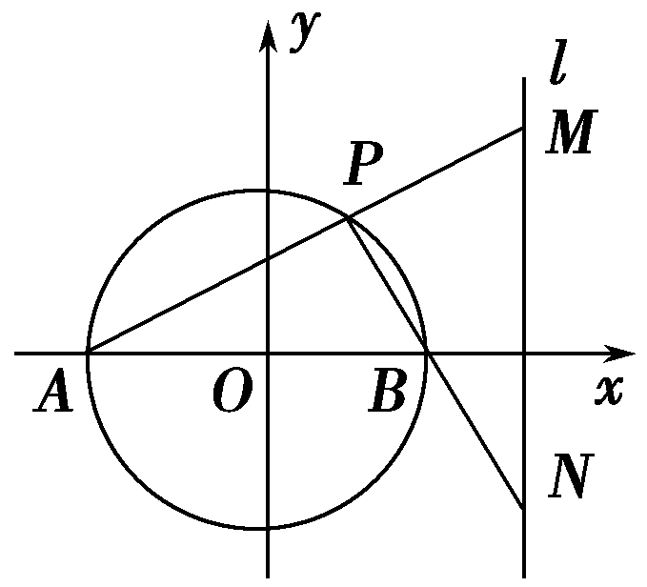
两点．
(1)求MN的最小值；
(2)求证：以MN为直径的圆恒过定点，并求出该定点的坐标．
(1)解 设M(2，t₁)，N(2，t₂)，则由A(－1,0)，B(1,0)，且AM⊥BN，得AM·BN＝0，即(3，t₁)·(1，t₂)＝0，所以3＋t₁t₂＝0，即t₁t₂＝－3.
所以MN＝t₁－t₂＝t₁＋(－t₂)≥2＝2 .
当且仅当t₁＝，t₂＝－时等号成立．
故MN的最小值为2.
(2)证明 由(1)得t₁t₂＝－3.以MN为直径的圆的方程为(x－2)²＋(y－t₁)(y－t₂)＝0，
即(x－2)²＋y²－(t₁＋t₂)y＋t₁t₂＝0，
也即(x－2)²＋y²－(t₁＋t₂)y－3＝0.

由得或
故以MN为直径的圆恒过定点(2＋，0)和(2－，0)．
考点二 与圆有关的定值问题

【例2】
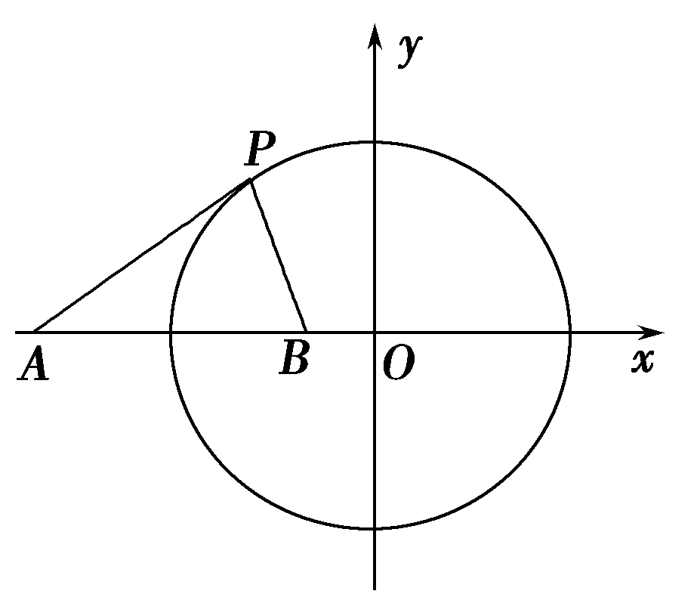
(2014·扬州调研)已知圆C：x²＋y²＝9，点A(－5,0)，直线l：x－2y＝0.
(1)求与圆C相切，且与直线l垂直的直线方程；
(2)在直线OA上(O为坐标原点)，存在定点B(不同于点A)，满足：对于圆C上任一点P，都有为一常数，试求所有满足条件的点B的坐标．
解 (1)设所求直线方程为y＝－2x＋b，即2x＋y－b＝0.
因为直线与圆相切，所以＝3，得b＝±3.
所以所求直线方程为y＝－2x±3.
(2)法一 假设存在这样的点B(t,0)．
当点P为圆C与x轴的左交点(－3,0)时，＝；
当点P为圆C与x轴的右交点(3,0)时，＝.
依题意，＝，解得t＝－5(舍去)或t＝－.
下面证明点B对于圆C上任一点P，都有为一常数．设P(x，y)，则y²＝9－x²，
所以＝＝＝＝.从而＝为常数．
法二 假设存在这样的点B(t,0)，使得为常数λ，则PB²＝λ²PA²，所以(x－t)²＋y²＝λ²[(x＋5)²＋y²]，将y²＝9－x²代入，得x²－2xt＋t²＋9－x²＝λ²(x²＋10x＋25＋9－x²)，即2·(5λ²＋t)x＋34λ²－t²－9＝0对x∈[－3,3]恒成立，所以解得或(舍去)．故存在点B对于圆C上任一点P，都有为常数.
规律方法 解与圆有关的定值问题，可以通过直接计算或证明，还可以通过特殊化，先猜出定值再给出证明．这里是采用的另外一种方法，即先设出定值，再通过比较系数法求得．
【训练2】 (2014·徐州市调研(一))在平面直角坐标系xOy中，直线x－y＋1＝0截以原点O为圆心的圆所得弦长为.
(1)求圆O的方程；
(2)若直线l与圆O切于第一象限，且与坐标轴交于点D、E，当DE长最小时，求直线l的方程；
(3)设M、P是圆O上任意两点，点M关于x轴的对称点为N，若直线MP、NP分别交x轴于点(m,0)和(n,0)，问mn是否为定值？若是，请求出该定值；若不是，请说明理由．
解 (1)因为O到直线x－y＋1＝0的距离为，
所以圆O的半径r＝＝，
故圆O的方程为x²＋y²＝2.
(2)设直线l的方程为＋＝1(a>0，b>0)，
即bx＋ay－ab＝0.
由直线l与圆O相切，得＝，
即＋＝.
所以DE²＝a²＋b²＝2(a²＋b²)
＝2≥2＝8，
当且仅当a＝b＝2时等号成立，
此时直线l的方程为x＋y－2＝0.
(3)设M(x₁，y₁)，P(x₂，y₂)，则N(x₁，－y₁)，x＋y＝2，x＋y＝2.直线MP与x轴交点为，
即m＝.
直线NP与x轴交点为，
即n＝.
所以mn＝·＝＝＝＝2，故mn＝2为定值．
考点三 与圆有关的最值与范围问题
【例3】 (2014·扬州中学质检(三))已知⊙C：x²＋(y－1)²＝1和直线l：y＝－1，
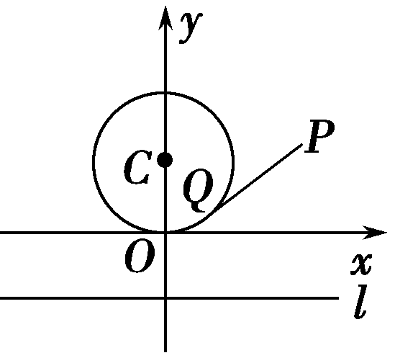
由⊙C外一点P(a，b)向⊙C引切线PQ，切点为Q，且满足PQ等于P到直线l的距离．
(1)求实数a，b满足的关系式；
(2)设M为⊙C上一点，求线段PM长的最小值；
(3)当P在x轴上时，在l上求一点R，使得|CR－PR|最大．
解 (1)过P作PH⊥l于H，
则由题意可得PQ＝，PH＝|b＋1|.
因为PQ＝PH，所以＝|b＋1|，
即a²＋(b－1)²－1＝(b＋1)²，
整理，得a，b满足的关系式是a²＝4b＋1.
(2)由平面几何可知，当PC最小时线段PC与⊙C交于M，此时PM的值最小．
因为PC＝＝＝
＝，且b＝a²－≥－，
所以当b＝－时，PC_{min}＝，此时PM_{min}＝PC_{min}－1＝.
(3)因为a²＝4b＋1，令b＝0，得a＝±1.
由题意知P₁(1,0)，P₂(－1,0)．由平面几何可知，当R为直线CP与直线l的交点时，|CR－PR|取最大值．
因为直线CP₁方程为y＝－x＋1，直线CP₂方程为y＝x＋1.所以由解得
由解得
故当点P的坐标为(1,0)时，点R的坐标为(2，－1)；当点P的坐标为(－1,0)时，点R的坐标为(－2，－1)．
规律方法 解与圆有关的最值与范围问题，可以通过建立目标函数求得，还可以用基本不等式和圆的几何意义求解．
【训练3】 若动点P在直线l₁：x－y－2＝0上，动点Q在直线l₂：x－y－6＝0上，设线段PQ的中点为M(x₀，y₀)，且(x₀－2)²＋(y₀＋2)²≤8，则x＋y的取值范围是________．
解析
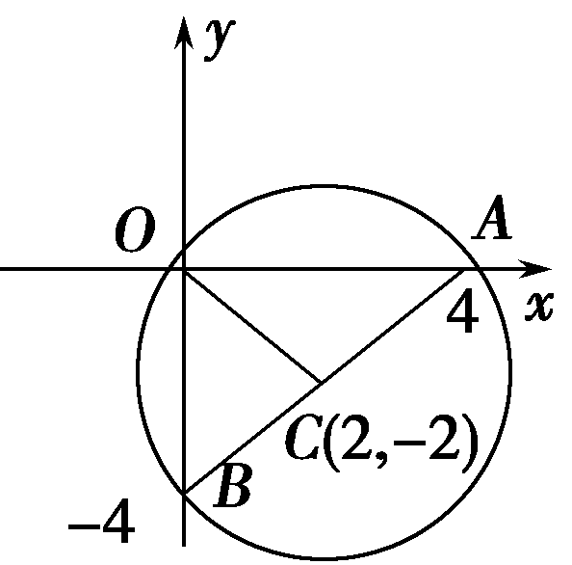
因为l₁∥l₂，所以点M(x₀，y₀)在直线x－y－＝0，即x－y－4＝0上运动，此直线在圆面(x－2)²＋(y＋2)²≤8内为线段AB，原点O到线段AB上任一点距离的范围是[|OC|，|OA|或|OB|]，即为[2，4]，所以x＋y的取值范围是[8,16]．
答案 [8,16]
与圆有关的最值与范围问题是江苏高考考查解析几何的重点，解这类问题的主要方法是建立目标函数，利用基本不等式以及圆的几何意义，特别是几何法，是解与圆有关的问题的特有的典型方法．
学生用书第137页
思想方法11——用方程的思想解决圆过定点的问题

【典例】 已知圆O的方程为x²＋y²＝1，直线l₁过点A(3,0)，且与圆O相切．
(1)求直线l₁的方程；
(2)设圆O与x轴交于P，Q两点，M是圆O上异于P，Q的任意一点，过点A且与x轴垂直的直线为l₂，直线PM交直线l₂于点P′，直线QM交直线l₂于点Q′.
求证：以P′Q′为直径的圆C总经过定点，并求出定点坐标．
(1)解 ∵直线l₁过点A(3,0)，且与圆C：x²＋y²＝1相切，设直线l的方程为y＝k(x－3)，(斜率不存在时，明显不符合要求)，即kx－y－3k－0，
则圆心O(0,0)到直线l₁的距离为d＝＝1，
解得k＝±，∴直线l₁的方程为y＝±(x－3)．
(2)证明 对于圆方程x²＋y²＝1，令y＝0，得x＝±1，故可令P(－1,0)，Q(1,0)．
又直线l₂过点A且与x轴垂直，
∴直线l₂的方程为x＝3，设M(s，t)，
则直线PM的方程为y＝(x＋1)．
解方程组得P′.
同理可得，Q′，
∴以P′Q′为直径的圆C的方程为
(x－3)(x－3)＋＝0，
又s²＋t²＝1，
∴整理得(x²＋y²－6x＋1)＋y＝0，
若圆C经过定点，只需令y＝0，从而有x²－6x＋1＝0，
解得x＝3±2，
∴圆C总经过定点，坐标为(3±2，0)．
[反思感悟] (1)本题第(1)问考生解答比较完整．第(2)问得分率不高，原因为二：一是写不出圆C的方程；二是整理得(x²＋y²－6x＋1)＋y＝0后，不知如何解决定点问题．
(2)解决与圆有关的问题时，以下几点易造成失分；
①利用点斜式求圆的切线方程时，易忽视斜率不存在的情况．
②两圆相切时忽视内切还是外切．
③判断直线与圆及圆与圆的位置关系时，重视代数法忽略几何法．
【自主体验】
已知圆C的方程为(x＋4)²＋y²＝16，直线l过圆心且垂直于x轴，其中G点在圆上，F点坐标为(－6,0)．
(1)若直线FG与直线l交于点T，且G为线段FT的中点，求直线FG被圆C所截得的弦长；
(2)在平面上是否存在定点P，使得对圆C上任意的点G有＝？若存在，求出点P的坐标；若不存在，请说明理由．
解 (1)由题意，设G(－5，y_{G})，代入(x＋4)²＋y²＝16，得y_{G}＝±，所以FG的斜率为k＝±，FG的方程为y＝±(x＋6)．设圆心C(－4,0)到FG的距离为d，
由点到直线的距离公式得d＝＝.
则直线FG被圆C截得的弦长为2＝7.
故直线FG被圆C截得的弦长为7.
(2)设P(s，t)，G(x₀，y₀)，则由＝，
得＝，
整理得3(x＋y)＋(48＋2s)x₀＋2ty₀＋144－s²－t²＝0.①
又G(x₀，y₀)在圆C：(x＋4)²＋y²＝16上，
所以x＋y＋8x₀＝0.②
将②代入①，得(2s＋24)x₀＋2ty₀＋144－s²－t²＝0.
又由G(x₀，y₀)为圆C上任意一点可知，
解得s＝－12，t＝0.
所以在平面上存在定点P(－12,0)，使得结论成立.
基础巩固题组

(建议用时：40分钟)

一、填空题
1．已知实数x，y满足则点(x，y)到圆(x＋2)²＋(y－6)²＝1上点的距离的最小值是________．
答案 4－1
2．已知x，y满足x²＋y²－4x－6y＋12＝0，则x²＋y²最小值为________．
解析 法一 点(x，y)在圆(x－2)²＋(y－3)²＝1上，故点(x，y)到原点距离的平方即x²＋y²最小值为(－1)²＝14－2.
法二 设圆的参数方程为则x²＋y²＝14＋4cos α＋6sin α，所以x²＋y²的最小值为14－＝14－2.
答案 14－2
3．圆C的方程为(x－2)²＋y²＝4，圆M的方程为(x－2－5cos θ)²＋(y－5sin θ)²＝1(θ∈R)．过圆M上任意一点P作圆C的两条切线PE，PF，切点分别为E，F，则PE·PF的最小值是________．
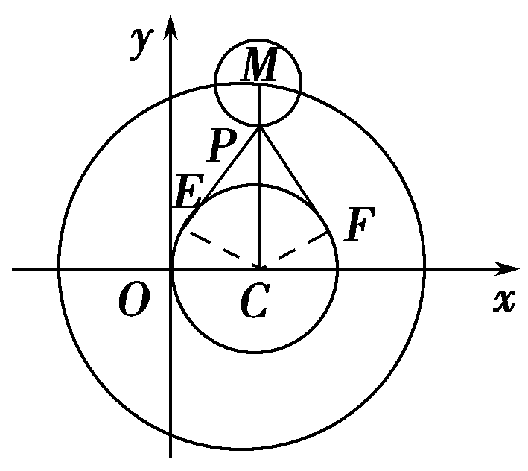
解析 如图所示，连接CE，CF.由题意，可知圆心M(2＋5cos θ，5sin θ)，设则可得圆心M的轨迹方程为(x－2)²＋y²＝25，由图，可知只有当M，P，C三点共线时，才能够满足PE·PF最小，此时|PC|＝4，|EC|＝2，故|PE|＝|PF|＝2，∠EPF＝60°，则PE·PF＝(2)²×cos 60°＝6.
答案 6
4．(2013·南京29中模拟)过圆x²＋y²＝1上一点作圆的切线与x轴、y轴的正半轴交于A、B两点，则AB的最小值为________．
解析 设圆上的点为(x₀，y₀)，其中x₀>0，y₀>0，切线方程为x₀x＋y₀y＝1，分别令x＝0，y＝0，得A、B，所以AB＝＝≥2.
答案 2
5．(2014·南通模拟)若圆C：(x－a)²＋(y－1)²＝1在不等式x＋y＋1≥0所表示的平面区域内，则a的最小值为________．
解析 由题意，得
解得a≥－2.
答案 －2
6．(2014·南京一中月考)过点(，0)引直线l与曲线y＝相交于A，B两点，O为坐标原点，当△AOB的面积取最大值时，直线l的斜率等于________．
解析 设O到l的距离为d则|AB|＝直线p∶y＝k(x－)，
S_{△AOB}＝×d×2＝d≤＝，
当且仅当d²＝1－d²即d²＝时取到最大值，
∵d＝
∴＝
∴k²＝
又A、B两点在一、二象限，∴k＜0，∴k＝－
答案 －
7．直线ax＋by＝1与圆x²＋y²＝1相交于A，B两点(其中a，b是实数)，且△AOB是直角三角形(O是坐标原点)，则点P(a，b)与点(0,1)之间的距离的最大值为________．
解析 △AOB是直角三角形等价于圆心(0,0)到直线ax＋by＝1的距离等于，由点到直线的距离公式，得＝，即2a²＋b²＝2，即a²＝1－且b∈[－，]．点P(a，b)与点(0,1)之间的距离为d＝＝ ，因此当b＝－时，d取最大值，此时d_{max}＝＝＋1.
答案 ＋1
8．(2012·北京师大附中检测)已知P是直线3x＋4y＋8＝0上的动点，PA、PB是圆x²＋y²－2x－2y＋1＝0的切线，A、B是切点，C是圆心，那么四边形PACB面积的最小值是________．
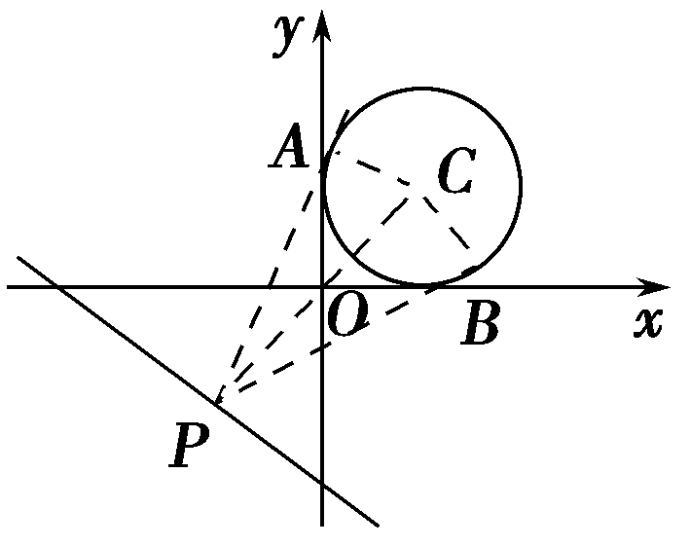
解析 如图所示，由题意，圆x²＋y²－2x－2y＋1＝0的圆心是C(1,1)，半径为1，由PA＝PB易知四边形PACB的面积＝(PA＋PB)＝PA，故PA最小时，四边形PACB的面积最小．由于PA＝，故PC最小时PA最小，此时CP垂直于直线3x＋4y＋8＝0，P为垂足，
PC＝＝3，PA＝＝2，所以四边形PACB面积的最小值是2.
答案 2
二、解答题
9．已知以点C(t∈R，t≠0)为圆心的圆与x轴交于点O、A，与y轴交于点O、B，其中O为原点．
(1)求证：△OAB的面积为定值；
(2)设直线y＝－2x＋4与圆C交于点M，N，若OM＝ON，求圆C的方程．
(1)证明 ∵圆C过原点O，∴OC²＝t²＋.
设圆C的方程是(x－t)²＋²＝t²＋，
令x＝0，得y₁＝0，y₂＝；令y＝0，得x₁＝0，x₂＝2t.
∴S_{△OAB}＝OA·OB＝××|2t|＝4，
即△OAB的面积为定值．
(2)解 ∵OM＝ON，CM＝CN，∴OC垂直平分线段MN.
∵k_{MN}＝－2，∴k_{OC}＝，∴直线OC的方程是y＝.
∴＝t，解得t＝2或t＝－2.当t＝2时，圆心C的坐标为(2,1)，OC＝，此时圆心C到直线y＝－2x＋4的距离d＝＜，圆C与直线y＝－2x＋4相交于两点．
当t＝－2时，圆心C的坐标为(－2，－1)，OC＝，此时圆心C到直线y＝－2x＋4的距离d＝＞，圆C与直线y＝－2x＋4相离，∴t＝－2不符合题意舍去．
∴圆C的方程为(x－2)²＋(y－1)²＝5.
10．(2014·宿迁联考)已知⊙C过点P(1,1)，且与⊙M：(x＋2)²＋(y＋2)²＝r²(r＞0)关于直线x＋y＋2＝0对称．
(1)求⊙C的方程；
(2)设Q为⊙C上的一个动点，求PQ·MQ的最小值；
(3)过点P作两条相异直线分别与⊙C相交于A、B，且直线PA和直线PB的倾斜角互补，O为坐标原点，试判断直线OP和AB是否平行？请说明理由．
解 (1)设圆心C(a，b)，则有
解得则圆C的方程为x²＋y²＝r²，
将点P的坐标代入，得r²＝2.
故圆C的方程为x²＋y²＝2.
(2)设Q(x，y)，则x²＋y²＝2，且PQ·MQ＝(x－1，y－1)·(x＋2，y＋2)＝x²＋y²＋x＋y－4＝x＋y－2.
所以PQ·MQ的最小值为－4.(也可由线性规划或三角代换求得)
(3)由题意知，直线PA和直线PB的斜率存在，且互为相反数，故可设PA：y－1＝k(x－1)，PB：y－1＝－k(x－1)．
由
得(1＋k²)x²＋2k(1－k)x＋(1－k)²－2＝0.
因为点P的横坐标x＝1一定是该方程的解，
故可得x_{A}＝.
同理，x_{B}＝.
所以k_{AB}＝＝
＝＝1＝k_{OP}.
所以直线AB和OP一定平行．能力提升题组
(建议用时：25分钟)

一、填空题
1．过直线x＋y－2＝0上一点P作圆O：x²＋y²＝1的两条切线，若两条切线的夹角是60°，则点P的坐标是________．
解析 因为点P在直线x＋y－2＝0上，所以可设点P(x₀，－x₀＋2)，设其中一个切点为M.因为两条切线的夹角为60°，所以∠OPM＝30°.故在Rt△OPM中，有OP＝2OM＝2，所以OP²＝4，即x＋(－x₀＋2)²＝4，解
得x₀＝.故点P的坐标是(，)．
答案 (，)
2．(2014·南师附中月考)若直线l：ax＋by＋1＝0始终平分圆M：x²＋y²＋4x＋2y＋1＝0的周长，则(a－2)²＋(b－2)²的最小值为________．
解析 由题意，圆(x＋2)²＋(y＋1)²＝4的圆心(－2，－1)在直线ax＋by＋1＝0上，所以－2a－b＋1＝0，即2a＋b－1＝0.因为表示点(a，b)与(2,2)的距离，所以的最小值为＝，即(a－2)²＋(b－2)²的最小值为5.
答案 5
3．若直线2x－y＋a＝0与圆(x－1)²＋y²＝1有公共点，则实数a的取值范围是________．
解析 若直线与圆有公共点，即直线与圆相交或相切，故有≤1，解得－2－≤a≤－2＋.
答案 [－2－，－2＋]
二、解答题
4．已知圆M：(x－1)²＋(y－1)²＝4，直线l：x＋y－6＝0，A为直线l上一点．
(1)若AM⊥直线l，过A作圆M的两条切线，切点分别为P，Q，求∠PAQ的大小；
(2)若圆M上存在两点B，C，使得∠BAC＝60°，求点A横坐标的取值范围．
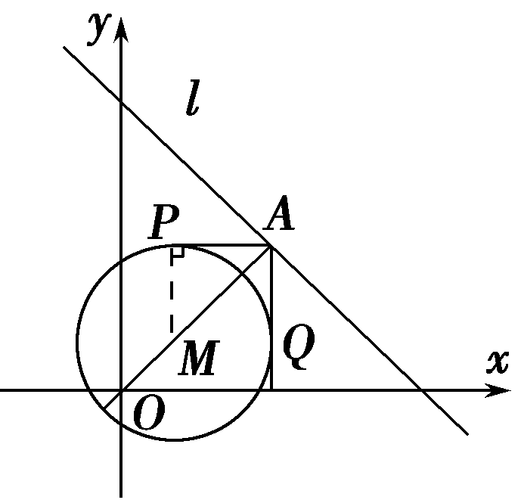
解 (1)圆M的圆心M(1,1)，半径r＝2，直线l的斜率为－1，而AM⊥l，∴k_{AM}＝1.
∴直线AM的方程为y＝x.
由解得，
即A(3,3)．
如图，连结MP.
∵∠PAM＝∠PAQ，
sin∠PAM＝＝＝，
∴∠PAM＝45 °，∴∠PAQ＝90 °.
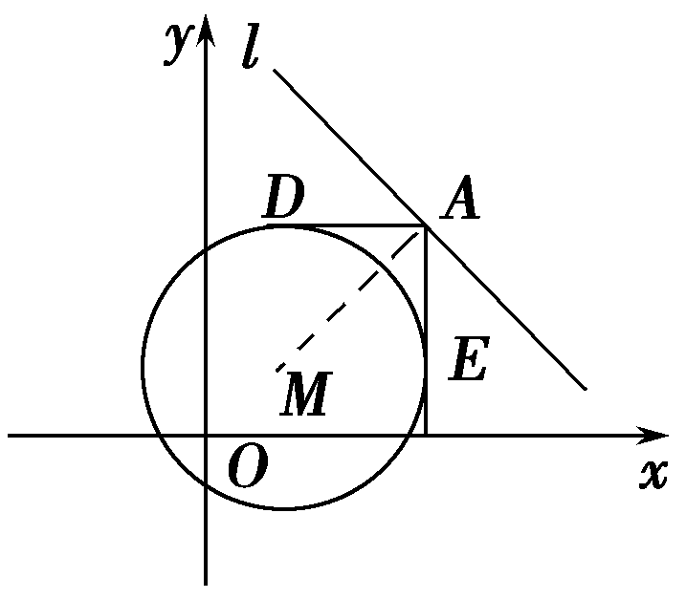
(2)过A(a，b)作AD，AE，分别与圆M相切于D，E两点，因为∠DAE≥∠BAC，所以要使圆M上存在两点B，C，使得∠BAC＝60 °，只要使∠DAE≥60 °.
∵AM平分∠DAE，
∴只要30 °≤DAM＜90 °.
类似于第(1)题，只要≤sin∠DAM＜1，
即≥且＜1.
又a＋b－6＝0，解得1≤a≤5，
即a的取值范围是[1,5]．

